

LA INTEGRACIÓ D’UN SISTEMA D’INFORMACIÓ EMPRESARIAL (ERP) A UN CENTRE HOSPITALARI

Miguel Alvarez Lopez
Grau d'Enginyeria Informàtica

Sistemes d'informació integrats (ERP)

Amadeu Albós Raya
María Isabel Guitart Hormigo

7/06/2019

Aquesta obra està subjecta a una llicència de Reconeixement-NoComercial-SenseObraDerivada 3.0 Espanya de Creative Commons

Agraïments

Mai es mal moment per agrair als teus pares l’esforç que varen fer el seu dia per donar als seus fills una educació i una cultura. Un interès pels idiomes, la música i el coneixement. I a tenir una ment oberta a altres formes de viure i de entendre el mon.

A la meva dona, pel suport i ànims que m’ha donat durant aquests mesos. Per haver tirat endavant, encara mes, de la família per que jo pogués centrar-me en aquest treball. I als meus fills, que juntament amb la meva dona, son un exemple de constància i esforç.

Als amics que m’han animat a no defallir i seguir “al peu del canó” fins a arribar al final.

Al meu professor Amadeu Albós Raya per la paciència que ha tingut amb mi.

FITXA DEL TREBALL FINAL
Títol del treball: | La integració d’un Sistema d’Informació Empresarial (ERP) a un centre hospitalari.
Nom de l’autor: | Miguel Alvarez Lopez
Nom del consultor/a: | Amadeu Albós Raya
Nom del PRA: | Maria Isabel Guitart Hormigo
Data de lliurament (mm/aaaa): | 06/2019
Titulació o programa: | Grau d’Enginyeria Informàtica
Àrea del Treball Final: | Sistemes d’Informació Integrats
Idioma del treball: | Català
Paraules clau | ERP, SIE, integració, sanitat, hospital
Resum del Treball (màxim 250 paraules): Amb la finalitat, context d’aplicació, metodologia, resultats i conclusions del treball
L’objectiu principal d’aquest Treball Final de Grau es visualitzar com, a partir d’unes necessitats d’eficiència en el treball d’un centre hospitalari, es detecta la necessitat d’integrar les diferents àrees funcionals, especialment a l’àmbit dels Sistemes d’Informació, optant per un Sistema d’Informació Empresarial anomenat Enterprise Resource Planning (ERP).
Analitzarem a alt nivell les mancances d’algunes àrees de l’hospital. Definirem uns objectius i farem una proposta de solució que resolgui els problemes.
Donarem unes idees del que és un ERP, de les seves característiques i avantatges i desavantatges. Tot per tenir una visió general del que representa aquesta solució.
Al ser l’hospital una empresa del sector sanitari, ens centrarem en les solucions ERP creades per a aquest sector empresarial. Revisarem les estratègies de negoci que comporta aquesta solució per als processos interns i també comentarem solucions que pugui adoptar l’hospital per als processos externs.
Per últim descriurem el cicle de vida de la implantació d’un ERP a un centre hospitalari, amb les seves fases. Especialment la fase d’implementació. Sense descuidar-nos de la formació dels usuaris, del manteniment posterior i de la gestió del canvi.
En definitiva, el resultat ha de ser un centre hospitalari amb uns SI que permetin principalment una integració dels fluxos de treball interdepartamentals i unes dades úniques i consistents.
Per desenvolupar aquest TFG triarem com a guia l’Hospital Universitari de Bellvitge. Aquest hospital ja ha fet la implantació d’un ERP (projecte Argos). Això ens permetrà analitzar la situació dels Sistemes d’Informació abans de la implantació, fer uns supòsits de quins objectius s’haurien de complir i veure, a posteriori, quins objectius s’han assolit.
Abstract (in English, 250 words or less):
The main objective of this final work of degree is to visualize how, based on the needs of efficiency in the work of a hospital, the need to integrate the different functional areas is detected, especially in the field of Information Systems, opting for a Business Information System called Enterprise Resource Planning (ERP).

We will analyze the deficiencies of some areas of the hospital at high level. We will define objectives and we will create a solution that will solve the problems.
We will give some ideas of what an ERP is, of its characteristics, advantages and disadvantages. Everything in order to have an overview of what this solution represents.

As the hospital is a company in the health sector, we will focus on the ERP solutions created for this business sector. We will review the business strategies that this solution will bring to internal processes and also discuss solutions that the hospital may take for external processes.

Finally we will describe the life cycle of the implantation of an ERP in a hospital and its phases. Especially the implementation phase. Without neglecting the training of users, subsequent maintenance and change management.

In short, the result must be a hospital with SI that allows, mainly an integration of interdepartmental work flows and some unique and consistent data.

To develop this TFG we will choose as a guide the University Hospital of Bellvitge. This hospital has already made the implementation of an ERP (Argos project). This will allow us to analyze the situation of the Information Systems before the implementation, to make assumptions of what goals should be met and to see, afterwards, what objectives have been achieved.

ÍNDICE
1. Introducció 1
1.1 Context i justificació del Treball 1
1.2 Objectius del Treball 2
1.3 Enfocament i mètode seguit 3
1.4 Planificació del Treball 4
1.4.1 Fites 5
1.4.2 Diagrama de Gantt 5
1.4.3 Incidències, Riscos i Pla de Contingència 7
1.5 Breu sumari de productes obtinguts 8
1.6 Breu descripció dels altres capítols de la memòria 8
2. Anàlisi de la situació inicial del SI de l’Hospital de Bellvitge 9
2.1 Dades de l'Hospital de Bellvitge 9
2.2 Dades de l’organització ICS 11
2.3 Evolució dels SI de l'Hospital de Bellvitge 13
3. Objectius i Requeriments 13
3.1 Objectius de la solució 13
3.1.1 Objectius generals (estratègics) 13
3.1.2 Objectius específics (tàctics) 14
3.2 Requeriments 15
4. Disseny de la solució i millores futures 16
4.1 Disseny de la solució 16
4.2 Possibles millores futures en el disseny de la solució 18
5. Selecció d'un ERP a l'hospital 20
5.1 Desenvolupament intern versus extern 20
5.2 Programari propietari versus programari lliure 21
5.3 Solució horitzontal o vertical (sectorial) 22
5.4 Estudi solucions ERPs al mercat 23
5.5 Selecció d’un ERP 28
5.6 Mòduls funcionals de l’ERP SAP ISH/ISH*Med 30
5.7 Sistemes de relació amb proveïdors, clients, empleats i direcció 30
5.8 Conveniència d’externalització dels serveis/infraestructures 31
5.9 Valoració econòmica 32
6. Integració de SAP a l’Hospital de Bellvitge 34
6.1 Estratègia 35
6.2 Fases 35
6.3 Planificació (calendari) 38
6.3.1 A l’Hospital de Bellvitge 38
6.3.2 A l’organització Institut Català de la Salut 39
6.4 Equip del Projecte 40
6.4.1 Equip de gestió del Projecte 40
6.4.2 Estructura organitzativa del Projecte 43
6.5 Gestió del canvi 45
6.5.1 Formació 45
6.6 Manteniment i suport 47
7. Projecte implantació SAP ARGOS a l’Hospital de Bellvitge 49
7.1 Introducció projecte Argos 49
7.2 Integració dels processos funcionals 51
7.3 Estació de Treball Clínica de SAP Argos 54
7.4 Integració d’Argos amb altres aplicatius i sistemes d’informació 55
7.5 Abast del projecte Argos 56
7.6 Desviaments dels objectius i les seves conseqüències 57
8. Conclusions 58
8.1 Respecte el projecte ARGOS 58
8.2 Respecte el Treball Final de Grau 58
9. Glossari 59
10. Bibliografia 60
11. Taula d’abreviacions 62
12. Annexos 63
12.1 Comentaris generals 63
12.2 Detall del Diagrama de Gantt 64
12.3 Tasques i la seva temporització 66

Llista de figures
Figura 1: Metodologia en cascada.
Figura 2: Logo de Bellvitge.
Figura 3: Bellvitge en xifres.
Figura 4: organització territorial de l’ICS
Figura 5: dades assistencials atenció hospitalària i Primària.
Figura 6: dades de l’Institut Català de la Salut (ICS)
Figura 7: Principals funcionalitats de hospisalus (Qsoft).
Figura 8: Principals mòduls I integracions de SAP HISH*MED.
Figura 9: Principals funcionalitats de Sap Salud.
Figura 10: anàlisi DAFO (debilitats, amenaces, fortaleses i oportunitats).
Figura 11: Distribució de les despeses del primer any.
Figura 12:metodologia d’implantació per fases.
Figura 13: fases de la migració de dades del centre.
Figura 14: planificació visual del Pla de Tall.
Figura 15: posada en marxa en “Big Bang”.
Figura 16: calendari implantació SAP Argos a l’Hospital de Bellvitge (HUB).
Figura 17: evolució calendari implantació SAP Argos a l’organització ICS.
Figura 18: calendari implantació SAP Ecofin i SAP Argos a l’organització ICS.
Figura 19: referents i interlocutors
Figura 20: equip de projecte de l’Hospital de Bellvitge
Figura 21: òrgans de gestió del projecte Argos
Figura 22: matriu de coordinació per a la implantació a cada un dels centres.
Figura 23: formació en línia de SAP Argos.
Figura 24: model de suport a l’Hospital de Bellvitge.
Figura 25: relació de suports per als hospitals de l’ICS.
Figura 26: SAP ARGOS preten la transformació dels processos Econòmics, Assistencials i de Recursos Humans.
Figura 27: metodologia d’elaboració del model comú.
Figura 28: model d’integració de la informació del projecte Argos.
Figura 29: orientació total al servei del ciutadà/pacient.
Figura 30: gestió per processos de SAP Argos.
Figura 31: procés/circuit d’ingrés d’un pacient amb SAP Argos.
Figura 32: àrees de treball i circuits al projecte Argos.
Figura 33: l’ordre clínica i els circuits.
Figura 34: Estació de Treball Clínica de SAP Argos.
Figura 35: integració de SAP Argos amb altres aplicatius departamentals.
Figura 36: integració de SAP Argos amb altres Sistemes d’Informació.
Figura 37: Dimensió de la implantació del projecte Argos.
Figura 38: disponibilitat del sistema i el seu ús.
Figura 39: resultats del projecte Argos.

1. Introducció

Aquest capítol, que passarà a ser el primer capítol de la memòria, te una gran rellevància doncs es on es fixaran els objectius i la planificació del Treball Final de Grau (d’ara en endavant TFG). Es per això que també se li diu Pla de Treball. Es la “base” sobre la que es desenvoluparà tot el treball.

1.1 Context i justificació del Treball

El context en que es desenvolupa aquest TFG es el d’un complex hospitalari, com podria ser la Ciutat Sanitària Universitària de Bellvitge (d’ara en endavant CSUB), formada per: l’Hospital Universitari de Bellvitge (d’ara en endavant HUB), l’Hospital Duran i Reynals (amb l’Institut Oncològic de Catalunya (d’ara en endavant ICO)) i la Universitat d’Infermeria.

En aquest TFG ens centrarem més en l’Hospital de Bellvitge encara que sense perdre la perspectiva de que forma part d’un complex hospitalari com es la CSUB. La CSUB pertany, a la seva vegada, a una organització més amplia com es l’Institut Català de Salut de la Generalitat de Catalunya.

La Gerència que gestiona aquest hospital, i també la gerència de l’organització, s’ha centrat molt, lògicament, aquests últims anys en tota la vesant assistencial:. en la millora de l’atenció als pacients, en la renovació tecnològica dels aparells mèdics de diagnòstic, en la cooperació científica, en la recerca i en el tractament de les malalties.

Però l’equip directiu de l’Hospital, del servei sanitari de Catalunya, ha constatat mancances en la gestió interna de bona part dels processos que es realitzen. L’evolució del centre no ha proporcionat un sistema de suport adequat, estable i unificat que permeti cohesionar tots els actors implicats amb les dades i els processos.

S’ha arribat a un punt de mal funcionament, de tasques repetitives, de falta de comunicació entre els processos dels departaments, etc que ha generat un conjunt de problemes com un increment en els costos, inconsistència en algunes dades, etc. En resum, una ineficàcia que impossibilita una bona gestió de l’hospital i de l’organització i que, sobretot, deixa en segon pla totes les millores assistencials aconseguides.

La bona voluntat dels treballadors, tant assistencials com administratius, i el sobreesforç que realitzen no son suficients per poder gestionar un hospital i una organització amb eficiència.

La gerència, després d’analitzar totes aquestes problemàtiques, ha estudiat possibles solucions i s’ha informat de les estratègies que desenvolupen altres hospitals, arribant a la conclusió que es necessària una forta integració entre les diferents àrees funcionals de l’hospital i de l’organització. Especialment a l’àmbit de les TI/SI.

Aquesta integració de les diferents àrees funcionals de l’hospital s’aconseguirà amb la implantació d’un Sistema d’Informació Empresarial (d’ara en endavant SIE).

Aquests sistemes, també coneguts com Enterprise Resource Planning (d’ara en endavant ERP), permeten unificar tota la informació de l’hospital de forma que les dades son “úniques i consistents” i els fluxos dels processos funcionals estan “interconnectats”

1.2 Objectius del Treball

L’objectiu més important del Treball de Fi de Grau (TFG) és consolidar els coneixements adquirits al llarg de tota la carrera del Grau d’Enginyeria Informàtica. Concretament, en aquest TFG, ens centrarem principalment en l’àrea de Sistemes d’Informació Integrats.

L’estratègia de la gerència de l’hospital busca cohesionar recursos, persones, projectes i activitats que permetin assolir les fites i objectius de l’organització, un element essencial de la qual serà la planificació dels sistemes d’informació que hi sovint donaran suport. Per tant, l’estratègia ha de ser anar cap a sistemes d’informació integrats.

L’objectiu principal en quant als SI es la reenginyeria de processos basada en la transformació dels aplicatius i processos departamentals, que operen de forma local a cada departament i sense intercanvi de dades i fluxos de treball amb altres departaments, per aconseguir uns sistemes integrats orientat a “processos funcionals”.

Entenem com a processos funcionals aquells que poden integrar la informació amb altres tipus de programes, cobreixen totes les necessitats de les àrees funcionals de l’empresa, redueixen les tasques repetitives, permeten la comunicació entre totes les àrees que integren l’empresa, asseguren unes dades consistents i permeten personalitzar el Sistema d’Informació segons les necessitats de l’empresa.

Al plantejar-se optar per implantar un SIE l’hospital, i l’organització, el que vol es resoldre les mancances en la gestió interna dels processos interns proporcionant un sistema de suport adequat, estable i unificat que permeti cohesionar tots el actors implicats amb les dades i els processos.

A nivell de la direcció de l’hospital esperen assolir els següents objectius tangibles:

- Aconseguir que el 90% de les àrees funcionals Assistencials estiguin integrades en el nou ERP.

- Aconseguir que el 90% de les àrees funcionals Administratives estiguin integrades en el nou ERP o en les seves solucions perifèriques (SCM, CRM, etc)

- Aconseguir el 100% de fiabilitat de les dades.

1.3 Enfocament i mètode seguit

Una vegada que la gerència de l’hospital ha visualitzat la necessitat d’integració de les diferents àrees funcionals, optarà per un Pla Estratègic dins l’àmbit de les TI/SI. Aquest inclourà principalment la implementació d’un SIE (ERP).

Però la gerència ha de ser molt conscient que optar per un SIE comporta una sèrie de canvis importants a l’hospital. Principalment, les àrees funcionals s’han d’adaptar al nou funcionament de l’ERP i no a l’inrevés.

Encara que l’ERP té una certa adaptació, ja que permet: instal·lar tots o alguns mòduls, parametritzar el sistema i incorporar futures modificacions (tot això a una escala petita), el cert es que esta dissenyat ja per incorporar les “best-practices” de cada àrea funcional. Per tant, seran aquestes amb els seus fluxos de treball les que s’hauran d’adaptar al nou sistema.

La implantació d’un ERP es un procés complex, que involucra tota l’organització i té un gran impacte als processos de negoci. No es tracta d’adquirir un paquet de software comercial i instal·lar-lo, requereix d’una bona planificació i una important tasca de reenginyeria de processos, així com de coordinació e integració entre departaments o àrees funcionals.

El cicle de vida en Cascada o Waterfall es la metodologia escollida per desenvolupar aquest TFG. Per tant, el mètode consistirà en la realització d’una sèrie de tasques o etapes, les quals s’hauran de desenvolupar en un ordre determinat i amb el requisit que no es podrà començar una tasca fins que l’anterior estigui finalitzada.

Fases d’aquest model:

- Planificació: es importantíssim ja que mitjançant el Pla de Treball descriurem l’abast i contingut del projecte.
- Anàlisi dels requeriments: els requisits funcionals del sistema seran analitzats per tal de determinar els objectius que ha d’assolir el producte final.
- Disseny: els requeriments de metodologia ens permetran dissenyar el prototip d’una solució estàndard.
- Implementació: a partir del disseny obtindrem el producte final que serà un SIE (ERP) on s’integrin els diferents mòduls funcionals.
- Proves: mitjançant un conjunt de dades suficient, farem un joc de proves exhaustiu que ens permetran garantir el bon funcionament de les funcionalitats implementades, així com el control d’errors i de les possibles excepcions.
- Documentació: ja estarem en disposició de obtenir la documentació definitiva del projecte.
- Manteniment: aquesta documentació ens facilitarà enormement fer el manteniment de la solució i també possibles modificacions futures.
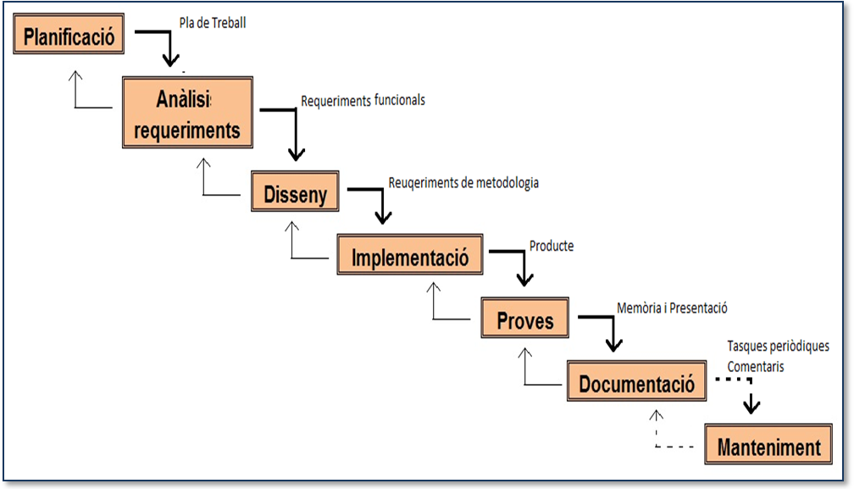
Figura 1 – Metodologia en cascada

1.4 Planificació del Treball

El termini de desenvolupament del TFG, la integració d’un Sistema d’Informació Empresarial (ERP) a un hospital, es del 21 de Febrer de l’any 2.019 (inici Pac1) al 10 de Juny de l’any 2.019 (lliurament final)..

La planificació del projecte dependrà principalment, una vegada garantida la resta de recursos, dels recursos humans implicats. En aquest cas, de les hores de dedicació de la persona que desenvolupa el projecte.

La dedicació que es farà cada dia serà la següent:
- Dilluns a divendres: 4 hores al vespre.
- Dissabte i diumenge: 4 hores al vespre..
Amb aquesta dedicació setmanal podem computar les hores que es dedicaran al projecte i la distribució d’aquestes en els lliuraments definits (Pacs).

Lliuraments | Data Inici | Data Final | Dies | Hores
PAC1 | 21/02/2019 | 04/03/2019 | 12 | 48
PAC2 | 05/03/2019 | 08/04/2019 | 35 | 144
PAC3 | 09/04/2019 | 13/05/2019 | 35 | 144
Lliurament Final | 14/05/2019 | 10/06/2019 | 28 | 112
Manteniment | 11/06/2019 | periòdic | periòdic | Periòdic
Taula 1 – Distribució de temps del projecte

1.4.1 Fites

Per poder arribar al Lliurament final s’han establert uns punt s de control o fites que ajudaran als desenvolupadors del TFG a planificar millor la feina i arribar amb èxit a la data del lliurament, el dia 10/06/2019.

Les fites o lliuraments parcials (avaluació continuada) son les següents:

- PAC1: es el Pla de Treball
- PACS: son:
    - Anàlisi situació actual i evolució futura.
    - Requeriments i Objectius.
- PAC3: son:
    - Solució i millores futures.
    - Selecció d’un ERP.
    - Integració d’un ERP a un hospital.
    - Projecte implantació SAP Argos a l’Hospital de Bellvitge.
    - Conclusions.
- El Lliurament final compren la Memòria (producte final) i la Presentació Virtual.

Lliuraments | Data Inici | Data Final
PAC1 | 21/02/2019 | 04/03/2019
PAC2 | 05/03/2019 | 08/04/2019
PAC3 | 09/04/2019 | 13/05/2019
Lliurament Final | 14/05/2019 | 10/06/2019
Taula 2 – Fites del TFC i dates d’entrega

1.4.2 Diagrama de Gantt

Diagrama de Gantt genèric resumit:

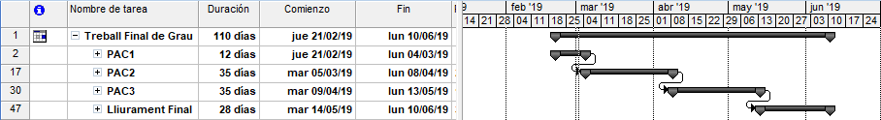

Diagrama de Gantt genèric complert:

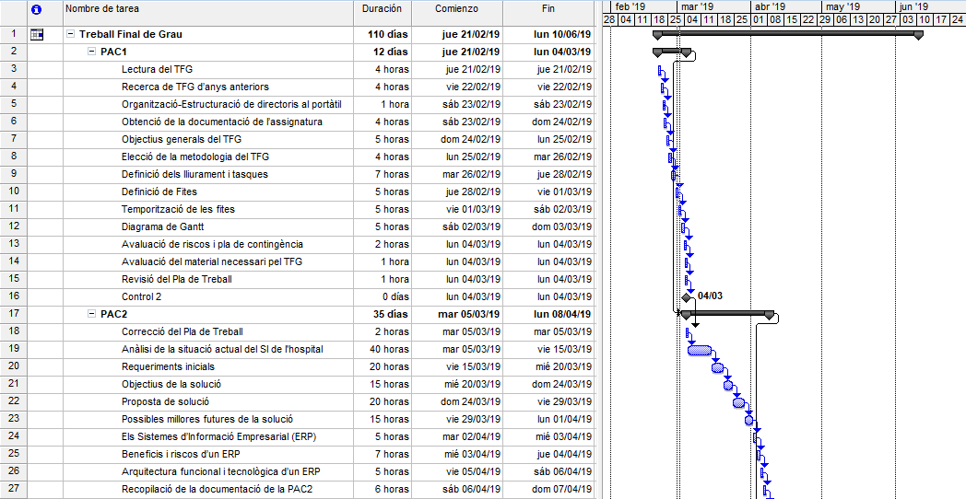
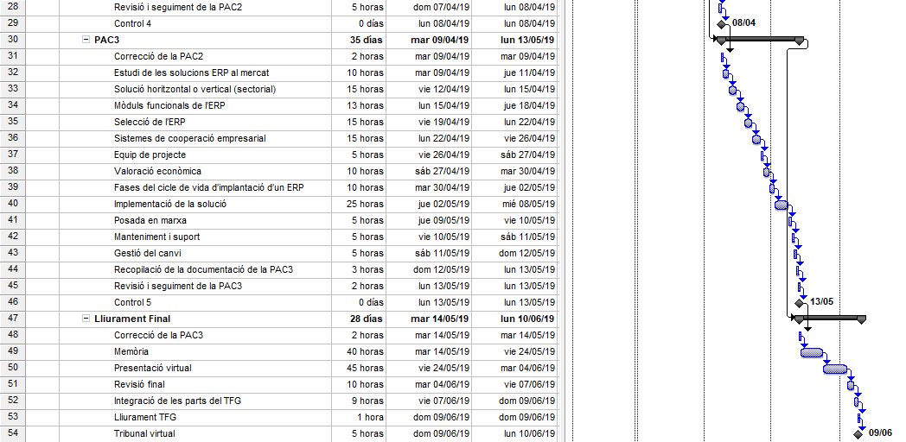

1.4.3 Incidències, Riscos i Pla de Contingència

La planificació del TFG s’ha fet de forma teòrica i no basada en l’experiència que el “dia a dia” ens proporciona. Aquest ens ensenya que poden sorgir imprevistos d’indole laboral, familiar, etc.

Per avançar-nos a aquests imprevistos, fem una relació de possibles incidències i riscos preveient amb antelació l’acció (pla de contingència) a aplicar per que no es vegi afectada la planificació. Naturalment, la posta en marxa d’aquest pla de contingència a de ser real, viable i ràpid.

Incidència | Risc | Impacte | Conseqüència | P. Contingència
No entendre be els objectius del TFG | Baix | Alt | El resultat obtingut, TFG, no satisfarà al client final ni al desenvolupador | Dedicar al inici el temps suficient a la lectura dels documents de l’assignatura.
Disponibilitat d’hores setmanals irrealitzable | Alt | Mig | No poder complir amb els objectius marcats a cada lliurament. | Revisar be la disponibilitat horària i no optar per la disponibilitat màxima si no per la mitjana o mínima.
Planificació del TFC inassumible | Mig | Alt | Haver de revisar constantment els terminis de la planificació. | Revisar la planificació i adaptar-la a la veritable disponibilitat, coneixements de la matèria i riscos probables.
Malaltia del desenvolupador del projecte | Baix | Alt | Endarreriment sobre la planificació | Augmentar el necessari la planificació els dies laborables
Malaltia greu familiars grans | Baix | Alt | Endarreriment sobre la planificació | Agafar dies de festa a la feina per recuperar el temps i tornar a la planificació feta
Obligacions familiars (fills) | Baix | Baix | Endarreriment sobre la planificació | Augmentar el necessari la planificació els caps de setmana
Increment dedicació laboral | Baix | Baix | Endarreriment sobre la planificació | Augmentar el necessari la planificació els caps de setmana
Fallida Maquinari | Baix | Mig | Estar un dies sense treballar al TFG | Fer còpia de seguretat del TFG i tenir preparat un segon equip similar al principal.
Desconfiguració Maquinari i/o Programari | Mig | Mig | Estar un dies sense treballar al TFG | Fer còpia de seguretat del TFG i tenir preparat un segon equip similar al principal
Pèrdua TFG | Baix | Baix | Estar un dies sense treballar al TFG | Fer còpia de seguretat del TFG
Falta de coneixements i/o experiència en alguna etapa del TFG | Mig | Alt | Endarreriment sobre la planificació | Detectar amb antelació les possibles carències i augmentar la dedicació en les etapes afectades.
Esgotament del desenvolupador  del projecte | Alt | Mig | Disminució del rendiment a l’hora de desenvolupar el TFG | Fer una planificació realista, intentar no desviar-se i mantenir un equilibri entre les hores treballades i les hores de descans.
Viatge imprevist | Baix | Mig | Endarreriment sobre la planificació | Posposar el viatge o portar l’ordinador portàtil.
Taula 3 – Taula de riscos i pla de contingència

1.5 Breu sumari de productes obtinguts

En aquest TFG “La integració d’un Sistema d’Informació Empresarial (ERP) a un hospital” no obtenim un producte com podria ser una aplicació, una web, un datawarehouse, etc. El producte final es una memòria que planteja la implantació d'un sistema d'informació (ERP).

Aconseguim definir les mancances d’un hospital, especialment a nivell de TI/SI, els objectius d’integració i finalment la implantació d’un ERP.

Així que el resultat final del TFG ha de ser un ERP que a nivell dels SI proporcioni una gran integració entre les diferents àrees funcionals de l’hospital.

1.6 Breu descripció dels altres capítols de la memòria

De forma resumida s’explica el contingut de cada capítol d’aquest TFG:

- Capítol 2 Anàlisi de la situació actual del SI de l'Hospital de Bellvitge: aquest capítol es l’inici i el per què de tot aquet projecte. Descriurem la situació inicial, les mancances de l’hospital i de les seves àrees funcionals, que derivarà en un replantejament de les seves TI/SI. També ens fixarem en l’Institut Català de la Salut (ICS), organització de la qual forma part l’hospital.

- Capítol 3 Requeriments i objectius: aquest capítol abastarà els objectius que es marcaran a partir de l’anàlisi fet al capítol 2.1, tant els estratègics com els tàctics.

- Capítol 4. Disseny de la solució i millores futures: es proposarà una solució que reculli aquests aquets objectius i finalment s’indicaran possibles millores futures (una vegada implantat l’ERP).

- Capítol 5 Selecció d'un ERP a l'hospital: es parlarà dels ERPs, de les solucions del sector sanitari i seleccionarem l’ERP que s’adapti millor a les necessitats de l’hospital i de les seves àrees funcionals. També es parlarà d’altres sistemes de cooperació empresarial que aportin valor a l’hospital i es farà una valoració econòmica del que representa aquest projecte.

- Capítol 6. Integració de SAP a l’Hospital de Bellvitge: veurem de forma teòrica en que consisteix una integració d’un ERP a un hospital i a la seva organització. Farem menció de les tasques i ampliarem alguns punts importants com la gestió del canvi, la formació i el manteniment i suport.

- Capítol 7. Implantació de SAP Argos a l’Hospital de Bellvitge: la implantació de SAP ISH/ISH*Med a l’hospital i a la seva organització es va anomenar projecte ARGOS. Es dona una visió general d’aquest projecte.

- Capítol 8: Conclusions: es comentaran les conclusions a les que s’ha arribat amb l’elaboració d’aquest TFG.

2. Anàlisi de la situació inicial del SI de l’Hospital de Bellvitge

2.1 Dades de l'Hospital de Bellvitge


Figura 2: Logo de Bellvitge
L’Hospital Universitari de Bellvitge està situat a L'Hospitalet de Llobregat, al sud de Barcelona. Compta amb la pràctica totalitat de les especialitats mèdiques i quirúrgiques, excepte la pediatria i l’obstetrícia. Desenvolupa activitats en l'àmbit de l'assistència, la recerca i la docència.
És centre de referència terciària per a tot l’eix Sud de Catalunya, fins a les Terres de l’Ebre, i hospital de proximitat i de referència territorial per als municipis de L’Hospitalet i El Prat de Llobregat.
Juntament amb l'Hospital de Viladecans i la Direcció d'Atenció Primària Costa de Ponent (d’ara en endavant AP) forma part de la Gerència Territorial Metropolitana Sud (d’ara en endavant GTMS) de l’Institut Català de la Salut. (d’ara en endavant ICS).

L'Hospital, juntament amb el seu centre de recerca, l' IDIBELL, forma part del Campus Bellvitge, que també acull la Universitat de Barcelona i l'Institut Català d'Oncologia. (d’ara en endavant ICO).
A continuació es mostren les dades assistencials de l’Hospital de Bellvitge. Aquest hospital pertany a la xarxa d’hospitals de l’ICS i es de nivell 3. Es mostra la volumetria en quant als recursos i activitat assistencial.

Aquests números reflecteixen la gran necessitat de recursos, la necessitat d’una gestió eficient al ser un hospital tan gran i la contenció i control del costos. Això també aplica a la seva organització, l’Institut Català de la Salut.

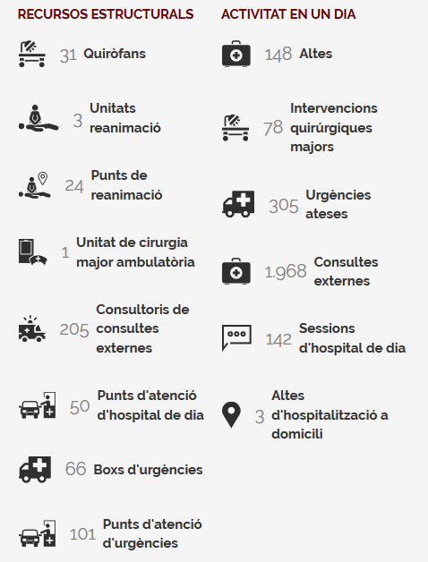
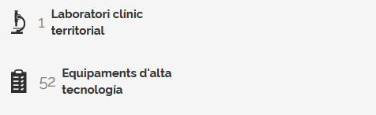
Figura 3 – Bellvitge en xifres

2.2 Dades de l’organització ICS

A Catalunya, l’ICS esta dividit en nou gerències territorials:

- Gerència Territorial de Barcelona
- Gerència Territorial Metropolitana Sud
- Gerència Territorial Metropolitana Nord
- Gerència Territorial de Lleida
- Gerència Territorial de Girona
- Gerència Territorial del Camp de Tarragona
- Gerència Territorial de Terres d’Ebre
- Gerència Territorial de Catalunya Central
- Gerència Territorial d’alt Pirineu i Mig Aran

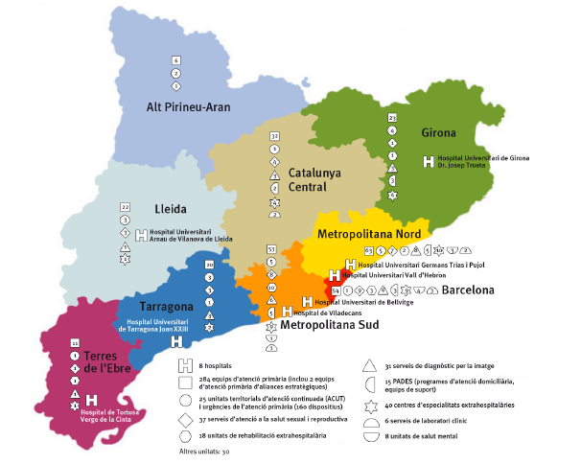
Figura 4: organització territorial de l’ICS

Les xifres aproximades del conjunt de l’organització (ICS) que haurà de gestionar el projecte Argos son:

- Més de 40.000 professionals, més de 20.000 usuaris concurrents.
- Més de 4.000 llits.
- Més d e130 quiròfans.
- Més de 700 sales de consultes externes.
- Més de 215.000 Altes.
- Més de 120.000 intervencions quirúrgiques.
- Més de 700.000 urgències.
- Més de 2’5 milions de visites.

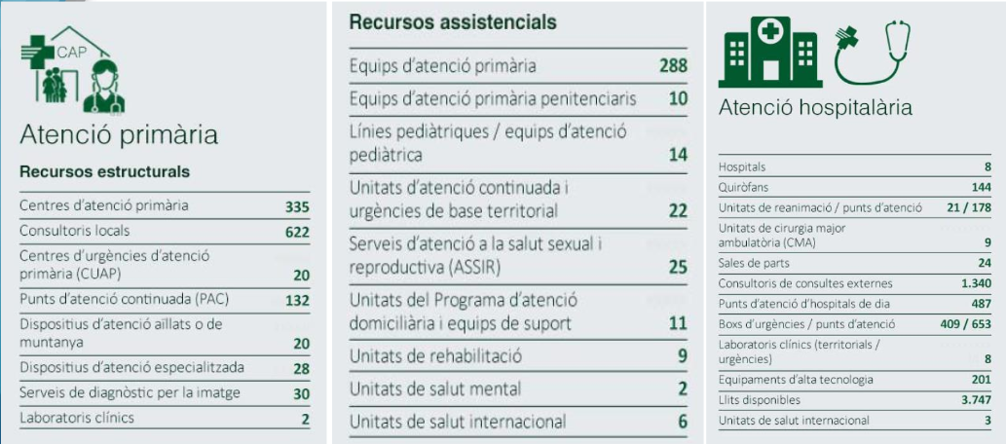
Figura 5: dades assistencials atenció Hospitalària i Primària.

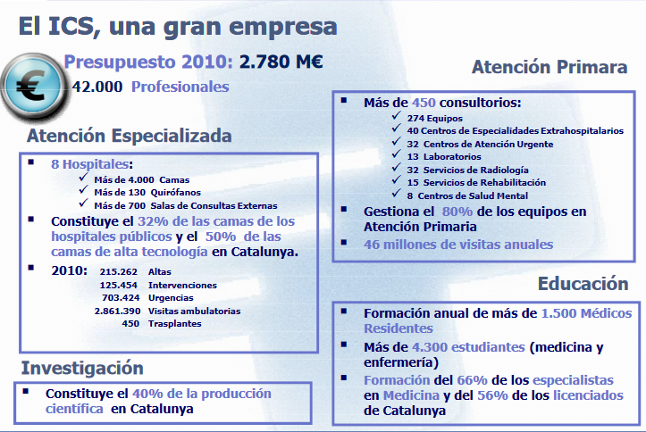
Figura 6: dades de l’Institut Català de la Salut (ICS)

2.3 Evolució dels SI de l'Hospital de Bellvitge

Als inicis dels SI a l’Hospital Universitari de Bellvitge les aplicacions eren independents per a cada departament, sense tenir cap tipus de interrelació entre elles ni a nivell de procediments ni a nivell de dades.

Al SI de l’hospital es fa fer un gran salt l’any 1.999 quan es va implantar l’aplicatiu Sistema d’Informació d’Atenció Hospitalària (en endavant SIAH) als servidors HP-UX i bases de dades Oracle.

Aquest aplicatiu si que interrelacionava una sèrie de departaments (Urgències, Hospitalització, Arxius, Quiròfan, Consultes Externes i Facturació). Però només estava orientat per aconseguir una primera integració a nivell dels processos administratius de l’àmbit assistencial (ingressos, agendes, etc). Els seus usuaris eren administratius/es i no metges ni infermeres.

També existien aplicacions d’altres serveis tan importants com Laboratoris (per a administratius, tècnics i metges), Anatomia Patològica, etc. O aplicacions de departaments administratius com Personal, Nòmines, Contractació, Subministres i Farmàcia, Manteniment¸.etc.

Per pal·liar les mancances a nivell de SI orientats als metges i les infermeres, des del departament d’Informàtica de l’hospital es van desenvolupar dues aplicacions: l’Estació de Treball Clínic (en endavant ETC) i l’Estació de Treball Hospitalària (en endavant ETH).

Resumint, la implantació dels sistemes d’informació hospitalaris a Catalunya havia estat enfocada principalment a la gestió administrativa del pacient, encara que als últims anys havia començat a implantar-se o integrar-se les primeres aplicacions de gestió de la Historia Clínica del pacient, per donar suport a la gestió clínica.

També s’havia iniciat amb èxit la integració d’aplicacions departamentals, encara que normalment treballaven de forma autònoma a les àrees específiques. I el seu nivell d’integració amb altres aplicacions d’altres centres era molt baix.

Com ja s’ha comentat, aquestes característiques dels SI de l’Hospital de Bellvitge i de tota l’organització a la que pertany (ICS) van fer plantejar-se als responsables un nou model de SI: el projecte ARGOS.

3. Objectius i Requeriments

3.1 Objectius de la solució

3.1.1 Objectius generals (estratègics)

Un Pla Estratègic de Sistemes d’Informació per facilitar a l’hospital i a l’organització sanitària una correcta determinació de l’estat actual dels sistemes informàtics, dels requisits que l’organització demanda per arribar a un “estat futur” on aquests sistemes estiguin alineats amb els objectius de l’hospital i l’organització.

A partir de determinar l’estat actual i futur dels sistemes de l’organització, es realitza un anàlisis de les diferències (Gap Analysis) que permet identificar les accions a prendre per a arribar a aquest estat futur. Posteriorment, els objectius/plans tàctics programaran dites accions.

Es a dir, per poder portar a terme totes aquestes solucions es proposa desenvolupar un nou pla estratègic que impliqui la implantació d’un nou Sistema d’Informació Empresarial que permeti principalment:

      - Integrar les principals àrees funcionals dels hospitals.

      - Extreure informació rellevant del funcionament sanitari com a base pel control i la presa de decisions.

La implantació d’un ERP que integri els sistemes i els processos de l’hospital i de l’organització permetrà integrar les principals àrees funcionals del conjunt hospitalari i poder extreure informació important del funcionament sanitari per al control i la presa de decisions. En definitiva, aquesta implantació d’un ERP comportarà un augment substancial de la seva competitivitat

Per la despesa que comporta, per la afectació a l’hospital i a l’organització i per la gestió del canvi, es vol desenvolupar aquest pla estratègic de forma esglaonada en el temps:

- Primer esglaó (1º any): sistema d’informació que integri tots els processos interns de l’Hospital i de la seva organització. El sistema escollit serà l’ERP.

- Segon esglaó (2º any): sistema de informació que integri les relacions externes amb els proveïdors (SCM) i amb els clients/pacients (CRM).

- Tercer esglaó (3º any): altres solucions parcials centrades principalment en la intel·ligència del negoci (DDS, BI, KM, Intranets i Portals de Serveis).

En aquest Treball de Final de Grau ens centrem en el primer esglaó (primer any), integrar els processos interns de les diferents àrees funcionals de l’hospital mitjançant un ERP, i només es donarà unes “pinzellades” dels altres dos esglaons.

Es vol aprofitar també aquests canvis tan importants en els SI de l’Hospital i de l’organització per corregir dos aspectes que afecten a les dades mèdiques (amb protecció d’alt nivell): la digitalització total dels documents mèdics (històries clíniques, etc) i el compliment amb la LOPD.

3.1.2 Objectius específics (tàctics)

Per construir un sistema d’informació empresarial complet i alineat amb les necessitats de l’Hospital i l’organització, cal partir de la implementació dels sistemes ERP operacionals per a la gestió del negoci. A continuació, solucionar les seves extensions CRM, SCM, segons calgui, i amb això avançar cap a les eines més avançades com BI, KM, etc.

OBJECTIUS PRIMER ESGLAÓ - PRIMER ANY

- Aconseguir un 90% d’integració als processos assistencials

- Aconseguir un 90% d’integració als processos administratius.

- Arribar a un 100% de dades consistents. Arribar a una història única compartida del pacient.

- Mantenir una reducció de costos sostinguda en el temps.

- Aconseguir una millora en l’eficiència en el treball assistencial.

- Digitalitzar tota la informació, tant assistencial com administrativa.

- Complir amb la LOPD.

OBJECTIUS SEGON ESGLAÓ - SEGON ANY

- Optimitzar la gestió dels processos de recursos humans.

- Reforçar la figura del client/pacient i la comunicació amb aquest.

- Optimitzar les polítiques de compra i relacions amb els proveïdors.

- Optimitzar el funcionament dels magatzems tant de Subministres com de Farmàcia.

OBJECTIUS TERCER ESGLAÓ - TERCER ANY

- Explotar la informació de les bases de dades relacionals per a la Intel·ligència del negoci i així ajudar a la presa de decisions.

Només dels primers vuit objectius, que es volen assolir el primer any, parlarem en aquest TFG. La resta seran objectius per assolir duran el segon i tercer any.

Al final el que es vol es que els sistemes d’Informació de l’Hospital de Bellvitge i la seva organització, estiguin alineats amb la seva estratègia de negoci i millorar la eficiència i eficàcia envers els pacients.

3.2 Requeriments

Els principals requeriments a complir del SI de l’Hospital de Bellvitge i la seva organització del sector sanitari son:

- La gestió administrativa assistencial del SI ha d’estar totalment integrada als diferents departaments de l’Hospital de Bellvitge i de la seva organització.

- Integració de les aplicacions, assistencials i no assistencials, del SI de l’Hospital i els seus processos i fluxos de treball de les diferents àrees assistencials.

- Les dades mèdiques de cada pacient s’han de poder consultar des de qualsevol centre assistencial (ambulatori, hospital, etc) de Catalunya. S’ha d’arribar a la Història Clínica Compartida o electrònica (HCE).

- Aconseguir una important reducció dels costos assistencials i no assistencials gràcies a un funcionament més eficient de les àrees funcionals de l’Hospital i de la seva organització.

- Organització i planificació del personal sanitari eficient (metges, infermeres i zeladors). Els diferents perfils (metges, infermeres, zeladors, administratius, etc) i els horaris complexos (torns, vacances, substitucions, etc) afegeixen complexitat a aquest requeriment.

- S’ha de millorar la comunicació amb el pacient, que es el client i raó de ser dels centres sanitaris, i amb els seus familiars.

- Relació més eficient amb els proveïdors per millorar les compres tant de material sanitari com no sanitari i també de medicaments.

- Optimització de la gestió dels magatzems tant de Subministres com de Farmàcia ja que en un entorn sanitari no poden haver mancances (medicaments, pròtesis, etc).

- Ajuda a la presa de decisions i previsions/simulacions futures. Per facilitar a la gerència i/o equip directiu definir estratègies de negoci que optimitzin la gestió de l’hospital.

D’aquests requeriments de l’Hospital de Bellvitge, només els cinc primers son els que es voldran abordar el primer any mitjançant una solució d’integració d’un Sistema d’Informació Empresarial. I la raó de ser d’aquest TFG.

4. Disseny de la solució i millores futures

4.1 Disseny de la solució

La proposta que fa l’Hospital de Bellvitge i la seva organització, per gestionar de forma eficient els seus processos interns, es la implantació d’un nou sistema d’informació empresarial (ERP). Es el “primer esglaó“ comentat anteriorment.

Processos interns de l’organització ➔ Implantació d’un Sistema d’Informació Empresarial ERP: Es recomanable una solució ERP específica pel sector de la Sanitat. A nivell intern, les raons principals son:

- La integració funcional: l’enfocament dels processos que s’executaven aïlladament en cada departament passa a ser funcional. El sistema ERP consta de diferents mòduls funcionals de forma que la integració de la informació dels diferents departaments permet tenir una visió global del funcionament de l’hospital. També entre els hospitals de l’organització.

L’equip directiu podrà fer un anàlisi local i específica (d’un hospital, d’una àrea funcional, d’un departament o d’una activitat) o una anàlisi global de l’organització (revisar les polítiques de reducció de costos de les àrees funcionals i el seu impacte en el cost total).

- Best–practice: l’adopció un sistema ERP implica l’adopció dels processos estàndard d’aquest i, per tant, una optimització en els processos de negoci, un estalvi de temps i de costos i una millora de la productivitat. Al sector de la Sanitat es molt important complir els protocols i les normes ISO que poden tenir departaments com els Laboratoris, etc.

- Modularitat: el sistema ERP es divideix en diferents mòduls funcionals que poden o no estar relacionats comunicant-se entre ells. Aquesta modularitat permet implantar nomes els mòduls que l’organització necessiti o fer una implantació al llarg de uns anys per fer així viable la inversió (i la gestió del canvi).

En un mon en crisi on s’està fent una racionalització molt forta dels recursos sanitaris, passant diferents especialitzacions (exemple: laboratoris, radiologia, etc) d’uns hospitals a uns altres, la modularitat dels sistemes ERP es una avantatja competitiva.

- Integració: com el sistema ERP es un sistema integrat, les dades només s’introdueixen una sola vegada evitant que departaments com Admissions, Urgències, Consultes Externes, etc facin la mateixa tasca repetitiva. Les dades son compartides per tots els departaments dels hospitals i en temps real. Evitem la redundància de transaccions i d’informació.

- Adaptabilitat: els sistemes ERP son estàndards però permeten una certa configuració i parametrització adaptant-se a les característiques de l’organització. Un bon estudi ajudarà a traduir i incorporar al sistema ERP aquets trets diferencials de l’organització.

- Explicitació del coneixement: l’elaboració de la documentació dels processos de negoci i dels processos de treball permet explicitar el coneixement implícit dels empleats. Aquesta documentació facilita i redueix el temps de comprensió dels processos de treball.

Es vol que l’hospital li doni a aquest punt la importància que té. Encara mes en un hospital com aquesta on els treballadors fan sovint substitucions, canvien de torn i fins i tot canvien d’hospital.

Altres recomanacions contemplen el programari que anomenem “best of breed”. L’ERP contempla funcionalitats mes genèriques i el Best of Breed mes especialitzades. O dit d’altre forma, l’ERP cobreix els processos bàsics de l’empresa i el Best of Breed cobreix àrees mes específiques.

Les empreses s’estan decantant cada vegada mes per l’estratègia d’afegir solucions Best of Breed als seus ERPs ja que la millor estratègia per innovar i millorar competitivament es tenir un ERP que suporti els processos transaccionals i dades mestres, i complementar-ho amb solucions especialitzades del mercat Best of Breed que es basen en l’analítica i el coneixement del negoci per aportar valor afegit.

Aquestes recomanacions formen part de les possibles millores futures que es veuran a continuació i que només es tractaran a aquest TFG de forma abreviada.

4.2 Possibles millores futures en el disseny de la solució

Com a “segon esglaó” dins del pla estratègic de millora dels SI, es contempla la implantació d’un CRM i un SCM, just a continuació de la implantació del ERP.

L’altre programari que forma part de l’estratègia general es el següent:

- Relacions amb els proveïdors ➔ Implantació d’un sistema de gestió de la cadena de subministrament (SCM): es un sistema de relació amb els proveïdors i ens permetrà gestionar la demanda de matèries o productes, la reposició d’inventaris (medicaments, etc),

Els sistemes SCM orienten els sistemes de gestió logística permetent planificar, implantar, minimitzar costos i controlar el lliurament als clients de productes i serveis de qualitat.

Inventari: els sistemes ERP optimitzaran la gestió del inventari evitant l’acumulació de productes al magatzem (exemple: medicaments, pròtesis ortopèdiques, etc).

Millora el servei al pacient, redueix la depreciació de l’inventari, redueix el cost de tractament de les comandes urgents i redueix el cost per obsolescència (evitant la caducitat dels medicaments, per exemple).

Encara que als hospitals encara es difícil tenir planificades amb antelació les intervencions quirúrgiques, etc, això seria un pas endavant. Saber quines operacions i de quin tipus es realitzaran les properes setmanes permetria que el sistema d’informació envies automàticament les comandes (exemple: pròtesis, medicaments, etc) al magatzem i/o al proveïdor.

Un hospital com el Hospital de Bellvitge necessita una eina informàtica que li permeti fer la gestió del personal i del material que intervenen en les operacions. Si es pot modelitzar llavors es pot automatitzar.

- Gestió de vendes i clients ➔ Implantació d’un sistema de gestió de la relació amb el clients (CRM): encara que els hospitals no venen productes, si que venen serveis mèdics (exemples: analítiques de laboratori, diverses operacions quirúrgiques, proves radiològiques, tractament de malalties cròniques, etc).

Com s’ha comentat anteriorment, els pacients son els clients finals dels hospitals. Per tant, l’organització necessitarà registrar tots els “actes mèdics” en els que ha participat un pacient. Es registraran també les possibles incidències, reclamacions, etc.

Aquest sistema ajudarà a l’organització a que el pacient percebi que és valorat de forma especial i tractat de forma individualitzada. Posant a la seva disposició els serveis que requereixi.

El sistema CRM aporta la tecnologia per a la implantació d’un model organitzatiu de gestió empresarial que integri les funcions administratives/financeres, logística i gestió dels recursos humans situant al pacient en la posició central de l’organització de forma que els processos d’aquesta s’orienten a ell.

Les funcionalitats que ens ofereix un sistema CRM s’agrupen en:
      - Operacionals: des de la perspectiva de millorar l’operativa diària.
      - Analítiques: per millorar l’anàlisi de les dades disponibles.

Com a “tercer esglaó” dins del pla estratègic de millora dels SI, es contempla aplicar la intel·ligència de negoci per extreure tot el coneixement possible de les bases de dades de l’ERP.

Relacions amb els empleats i la direcció ➔ implantació d’aplicacions o solucions parcials (DDS, BI, KM, Intranets i Portals de Serveis)

Son un conjunt d’aplicacions :

- Sistema informacional (BI): la implantació de la intel·ligència de negoci a l’organització permetrà a la gerència la creació de coneixement. El tractament d’aquest coneixement amb les eines adequades ajudaran a la presa de decisions o a suggerir noves decisions de negoci. La possibilitat de fer simulacions serà de gran ajuda en aquest aspecte. Exemple: els quadres de comandament de direcció o l’anàlisi de grans volums de dades.

- Sistema d’ajuda a la presa de decisions (DDS): es basa en la combinació i anàlisis de dades que proporcionen informació rellevant per ajudar a solucionar problemes específics. Exemple: optimitzar les rutes que fan servir les ambulàncies.

- Sistema de gestió del coneixement (KM): son l’estratègia formal i el conjunt de tecnologies dissenyades per a administrar i potenciar els actius intel·lectuals de l’organització sanitària. Exemples: biblioteques mèdiques digitals, generació de repositoris mèdics (documentació, incidències, etc).

- Intranets i portals de serveis: son solucions amigables que permeten apropar al pacient i als usuaris interns a l’organització. Exemple: per que un pacient demani cita prèvia a consultes externes, per que un empleat gestioni els seus dies de vacances, per dona visibilitat als nous tractaments de les malalties i a la recerca que es fa en aquests camps. Exemple: www.bellvigehospital.cat , intranetHUB, app “El meu HUB”, etc.

5. Selecció d'un ERP a l'hospital

5.1 Desenvolupament intern versus extern

Una vegada identificats els principals requeriments de l’Hospital i l’organització, s’ha de veure quines propostes de solució es poden plantejar des de l’àmbit dels SI.

S’ha de valorar quina estratègia, a nivell de SI, es millor: optar principalment pel desenvolupament intern o per l’extern.

A favor del desenvolupament intern tenim:

- Maduresa de la solució ( adaptació alta al negoci i suposada satisfacció del client intern/extern)
- Maduresa de l’equip
- Alt coneixement de la solució i facilitat per adaptar-la ( restringit a les pròpies limitacions tecnològiques)
- Major control dels projectes
- Major acompliment de les polítiques internes
- Equip perfectament integrat en la organització
- Estabilitat/baixa rotació de l’equip

En contra del desenvolupament intern:

- Dificultat d’integrar-se amb noves tecnologies/ prestacions, tant per la limitació tecnològica o alta complexitat/cost com per la dificultat de incorporar/dotar un equip adequat a un cost raonable
- Pèrdua del coneixement del programari intern degut a la marxa de treballadors de l’àrea de Desenvolupament
- La rotació de personal a l’àrea de Desenvolupament comporta formes diferents de desenvolupar el programari.
- Risc de discontinuïtat tecnològica.
- Alt cost d’adaptació futura al negoci ( nous requeriments externs).

Des de l’hospital de Bellvitge, i l’organització a la que pertany, es va optar pel desenvolupament extern com a solució d’èxit per assolir els objectius del seu SI.

La mida de l’Hospital de Bellvitge, i de l’organització a la que pertany (ICS), la futura explotació de les dades no estructurades per aplicar la Intel·ligència de negoci , la inversió i implementació esglaonada i modular, el coneixement del programari pels implantadors externs i el suport i manteniment per part d’una empresa reconeguda van ser les raons per optar pel desenvolupament extern.

5.2 Programari propietari versus programari lliure

Les avantatges i desavantatges d’optar per un ERP de codi lliure (open source) s’exposen a continuació:

- Les avantatges de que el sistema ERP sigui de programari lliure (com OpenBravo3, Adempiere o OpenERP, etc) son:

- Cost Total de Propietat (TCO) ➔ el programari lliure no es el mateix que el programari gratuït però moltes vegades te un cost molt baix o es gratuït. En aquest cas, no s’han de comprar i pagar llicències ni manteniment.

- Dinàmic ➔ el programari lliure esta a l’abast de tothom i això fa que hi hagi molta gent fent-lo servir i desenvolupant-lo. Això fa que en aquest programari es produeixin canvis mes ràpidament.

- Foros/Comunitats ➔ el fet de que hi hagi tanta gent fent-lo servir i desenvolupant-lo fa que per una part es generin molts dubtes i que per altre part molta gent tingui coneixements. Per tant, es molt possible que hi trobem foros (comunitats) molt dinàmics on troba resposta als nostres dubtes i incidències.

- Adaptabilitat ➔ al estar disponible per tothom el codi font, tothom pot adaptar-ho a les seves necessitats.

- Independència del proveïdor ➔ com el programari es lliure, no estem lligats a cap fabricant ni empresa desenvolupadora.

- Les desavantatges serien les següents:

- Fiabilitat ➔ el programari lliure no esta tant testejat com el programari de pagament. Això es un risc a l’hora de posar en marxa una aplicació dins d’un hospital o organització.

- Maduresa ➔ el programari lliure pot no tenir un gran recorregut de vida i per tant ser “immadur”. En canvi, una empresa privada pot dedicar esforços constants per que aquest programari evolucioni.

- Manteniment i Suport ➔ el programari lliure no te un suport d’una empresa potent que doni respostes als dubtes i incidències que puguin sorgir (implantació, ús, etc). I que aquest suport doni resposta en un temps determinat (SLAs).

- Estandardització ➔ al ser un programari lliure, els desenvolupadors no tenen cap condicionant a l’hora de seguir cap estàndard del mercat. Això pot fer que el programari no sigui molt adaptable.

- Risc de continuïtat: si el programari es d’una empresa, el risc de continuïtat del producte es menor ja que aquesta haurà fet una inversió i voldrà rentabilitzar-la.

- Integració: el programari lliure, al no tenir que seguir uns estàndards, pot ser mes difícil que s’integri amb els diferents departaments.

Per tot el comentat anteriorment, pel tipus de negoci de l’empresa (hospital): la salut de les persones, molt crític, per tenir serveis 24 hores al dia, per tenir dades sensibles de nivell 3, etc la gerència de l’hospital (i l’organització) opta per una solució propietària.

5.3 Solució horitzontal o vertical (sectorial)

De manera resumida es comenta que és una solució horitzontal i una vertical i les seves avantatges i desavantatges.

Una solució horitzontal es la que esta pensada per gestionar els processos habituals de qualsevol empresa/organització.

Una solució vertical esta enfocada per cobrir les necessitats d’un sector empresarial o nínxol concret.

Les avantatges son:

a) d’una solució horitzontal son:
- Preus generalment més assequibles.
- Implantacions més ràpides.
- Ús més senzill i menor demanada de formació.
- Major capacitat d’innovació i desenvolupament futur.

b) d’una solució vertical son:
- Adaptació total (funcionalitats i parametrització) als fluxos i processos de treball sectorials.
- Habitualment evita el desenvolupament a mida.
- Experiència i coneixement del sector concret.
- Inclou les millors pràctiques i mètriques del sector.

Les desavantatges son:

a) d’una solució horitzontal son:
- Possibles sobrecostos per posteriors desenvolupaments a mida.
- Dificultat per reflectir processos molt específics.
- Limitació de la seva eficàcia funcional a l’augmentar les necessitats de software de l’empresa.

b) d’una solució vertical son:
- Major cost del producte (llicències).
- Major cost d’implantació, suport i formació.
- Riscos associats al poc nombre de partenrs que l’implanten i mantenen.
- Mòduls poc flexibles.

La millor característica d’una solució horitzontal es la flexibilitat per a tot tipus d’empresa i la d’una solució vertical es l’adaptació als processos específics d’un sector empresarial concret.

L’Hospital de Bellvitge, i l’organització a la que pertany, es va decantar per una solució vertical. El fet de pertànyer a un sector empresarial complex, des del punt de vista de la gestió de processos, i que aquest software integral potencia els fluxos de treball entre departaments, va ser determinant per apostar per aquesta opció.

5.4 Estudi solucions ERPs al mercat

Una vegada que s’ha decidit que l’opció recomanada de sistema d’informació ERP serà una solució propietària i sectorial (solució vertical), es passa a valorar diferents fabricants per veure quina es la tecnologia mes adient per a l’escenari que es planteja a aquest hospital/organització sanitària. En aquest estudi ens centrarem ja en els ERP del sector sanitari.

QSOFT – SALUS

- Descripció: SALUS és la família de solucions software destinades a la gestió integral d'hospitals, clíniques i consultes de medicina humana.

HospiSalus és la versió de SALUS especialitzada per a la gestió d'Hospitals. Una plataforma completa per a la gestió integral, dissenyada per personal sanitari (metges especialistes i per directius gerents) de centres de salut.

Com a ERP que és, esta optimitzat per evitar errors, estalviar temps i ajudar a la presa de decisions. Des del moment de la implantació i posta en marxa genera beneficis econòmics. Compleix amb la LOPD, es intuïtiu i fàcil de fer servir, amb un servei de manteniment de qualitat, que inclou les actualitzacions i el suport tècnic.

- Valoració al mercat: Des de 1995, desenvolupen i implementen programari per a clíniques i hospitals, tant de medicina humana com veterinària. El Programari de QSOFT és utilitzat per més de 6.000 clients a Espanya i 30 països més.

- Principals funcionalitats:

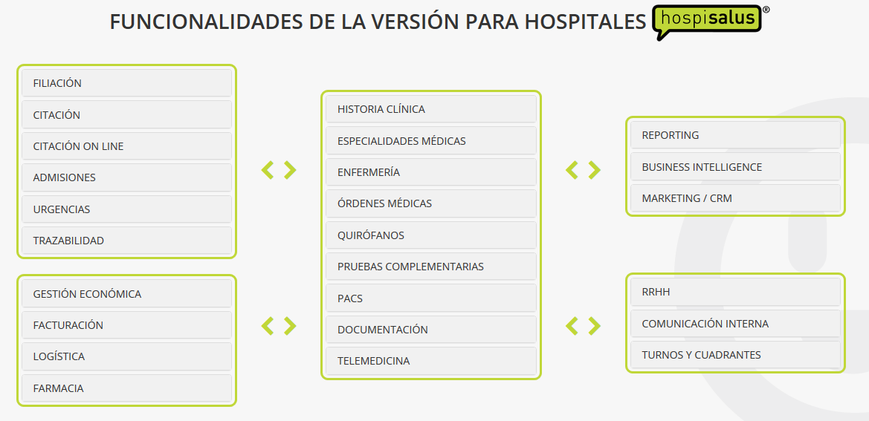
Figura 7: Principals funcionalitats de hospisalus (Qsoft)

AHM

- Descripció: AHM es el nom genèric d’un conjunt d’aplicacions integrades que han estat dissenyades per a gestionar centres hospitalaris. AHM abasta tot el cicle assistencial de pacients ingressats, urgències o ambulatoris. A mes a mes, AHM integra la gestió d’altres departaments a partir de l’activitat del centre.

Abasta l'administració del pacient des de qualsevol porta d'entrada, a més integra tot el sistema d'infermeria de plantes, tot l'aprovisionament tant en farmàcia com de fungibles, inclòs el sistema d'unidosi. També integra tot el troncal de facturació i de relacions amb les companyies d'assegurances, perquè en el cas d'un hospital privat, els seus clients són les companyies d'assegurances i hi ha una negociació que és molt diferent depenent de cada companyia.

Aquesta aplicació AHM és una de les fortaleses del grup USP; constitueix el seu propi HIS (Sistema d'Informació Hospitalària). Ha estat desenvolupada en 4GL (llenguatge de quarta generació) i en última instància genera RPG (programa generador d'informes). Es va crear el 1994 dins de l'Institut Dexeus de Barcelona quan aquest hospital encara no pertanyia a la xarxa d'USP.

- Valoració al mercat: quan en 1998 l'Institut Dexeus va ser incorporat a USP, es va decidir que AHM fora l'aplicació corporativa a nivell de grup a Espanya, perquè permet gestionar tot el cicle assistencial d'un hospital privat.

A Espanya el grup hospitalari USP Europe compta amb 21 centres sanitaris a les ciutats de Barcelona, La Corunya, Madrid, Marbella, Múrcia, Sevilla i Vitòria. És una xarxa privada de serveis d'assistència sanitària composta per hospitals, policlíniques i centres de consultes, de cirurgia ambulatòria i de diagnòstic per la imatge.

Atenen a l'any a més d'un milió de pacients amb els seus 1.500 empleats, dels quals 1.300 són metges. Amb aquests pacients la facturació d'USP durant l'any (107 milions d'euros) va augmentar un 12,8%. Els seus principals clients són les asseguradores, que representen dos terços de les vendes.

Actualment AHM es desenvolupa des del departament de Sistemes d’Informació de USPE en estreta col·laboració amb els departaments de Sistemes d’Informació dels hospitals del grup.

- Principals funcionalitats:

  - Administració pacients (ingressats, urgents, ambulatori)

  - Facturació

  - Infermeria i àrees assistencials

  - Magatzems, submagatzems i compres

SAP SALUD ISH/ISH*MED

- Descripció: per al mercat de sistemes d’informació per la Sanitat, SAP té una solució sectorial específica que cobreix les funcionalitats d’un HIS (Hospital Information System) cobrint tots els processos de gestió de pacients i fluxos administratius dels centres assistencials.

Les solucions de SAP desenvolupades per al sector salut contribueixen a millorar la qualitat dels serveis hospitalaris així com a la pròpia administració de la institució mitjançant l'optimització i integració de la informació del pacient amb els processos gerencials gràcies a una plataforma oberta i amb capacitat de creixement, complementant-la amb aplicacions que ofereixen una solució end-to-end per a tots els processos clínics i administratius.

La tecnologia de SAP incrementa eficaçment el temps que s'inverteix en la cura del pacient mitjançant la gestió i coordinació d'assistència, des de la preinscripció i assignació de llits fins a l'accés a través d'Internet a funcions per gestió, diagnòstic i teràpia, valoració de nombres de casos, desenvolupament i implementació d'estratègies de tractament i documentació de les cures clínics, així com el posar-se en contacte en línia amb proveïdors, pagadors, pacients, metges de capçalera, hospitals i proveïdors.

Permet planificació i supervisió d’atencions individualitzades, millors dades per la presa de decisions i resultats, terminis mes curts de facturació i cobrament, processos financers agilitzats, operacions de gestió de materials simplificades i gestió de Recursos Humans. També millora de la productivitat del personal.

- Valoració al mercat: SAP es crea l’any 1973 i actualment es el líder mundial de programari empresarial i serveis relacionats. Amb seu a Alemanya i oficines a mes de 130 països.

Te una forta implantació en molts sectors de negoci. Al sector de la Sanitat te una gran implantació en molts centres assistencials de tot Espanya. Hi ha centres assistencials que ja tenen acumulada una important experiència amb el SAP assistencial, havent fet un gran pas endavant en el seu model de negoci.

- Principals funcionalitats: la solució SAP esta formada per un conjunt de mòduls estàndards (no configurables) i un altre conjunt de mòduls específics dels sector sanitari (configurables).

El software del ERP de SAP té el seu nucli actual al SAP ERP Central Component (ECC). Els mòduls estàndards de SAP més habituals en hospitals són:
- SAP FI (Finances) de gestió de les finances. Correspon a tots els processos que es refereixen a la comptabilitat.

- SAP MM (Materials Managment) de gestió de materials i magatzems. Es el principal mòdul de logística.

- SAP CO (controlling) de control de costos i comptabilitat Financera, gestió interna.

- SAP QM (Quality Managment): per a la gestió de la qualitat.

- SAP HR (Recursos Humans): gestiona el personal i les nòmines.

- SAP PS (Project Systems): per a la gestió de projectes.

L’Hospital de Bellvitge, que pertany a una organització sanitària (ICS), encara que no sigui una empresa de producció de productes, com un fabricant d’automòbils, si que produeix serveis mèdics (intervencions quirúrgiques, radiodiagnòstics, etc).

Per això, els següents mòduls del ERP SAP ECC també son interessants per l’organització:
- SAP PP (Production Planning): per a planificar la producció.

- SAP SD (Sales and Distribution): per a gestionar les vendes i la distribució.

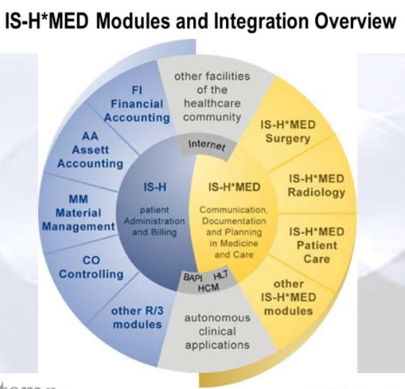
Figura 8: Principals mòduls I integracions de SAP ISH/ISH*MED

SALUD ISH/ISH*Med esta formada per dos grans blocs funcionals que s’interrelacionen de forma transparent per l’usuari final. Son el bloc de la Gestió Assistencial o de Pacients (ISH) i el bloc de la Gestió Clínica (ISH*Med). Cadascuna incorpora una sèrie de funcionalitats.

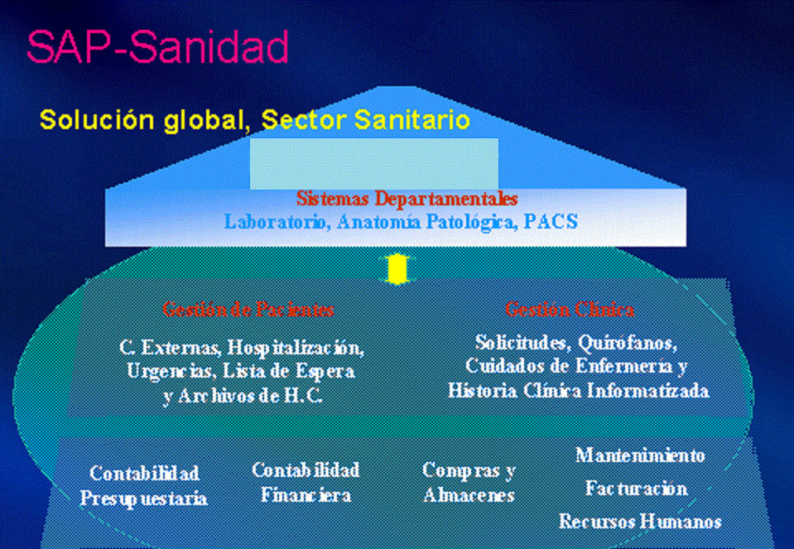
Figura 9: Principals funcionalitats de Sap Salud

Les funcionalitats de cada bloc, de forma resumida, son les següents:

- Gestió Assistencial (gestió de pacients): SAP ISH que conté les següents funcionalitats: Preadmissió, Admissions d’hospitalització i altes, Urgències, Consultes Externes, Codificació i Gestió documental, Facturació de pacients, Sol·licitud de materials i serveis (connexió amb els mòduls SAP de Logística, Subministres i Compres).

- Gestió Clínica: SAP ISH-Med que conté les següents funcionalitats: Lloc de treball clínic: Mèdic / Infermeria / Administratius, Història clínica del pacient, Gestió de sol·licituds i resultants, Creació, gestió i emmagatzematge de Documentació, Gestió de Cures d’infermeria, Gestió de quiròfans, Gestió de Radiologia, Transport de pacients, Documentació perinatal i Funcionalitats addicionals.

5.5 Selecció d’un ERP

A nivell genèric de producte podem dir que SAP R/3 possibilita la integració d’àrees empresarials homogènies donant suport a les operacions de l’organització de forma integral en temps real.

Dita integració s’aconsegueix mitjançant la posada en comú de la informació de cada un dels mòduls que conformen SAP R/3. Els mòduls funcionals del sistema SAP R/3 responen de forma completa com un tot als processos operatius de l’organització.

De entre els factors diferencials (criteris de selecció) pels quals s’ha elegit l’opció de SAP R/3 com a sistema ERP integrat més factible per a cobrir les necessitats de l’hospital/organització destaquen:

- Solució estàndard àmpliament utilitzada en l’actualitat, fet que facilita l’estandarització dels sistemes d’informació i la implementació de les millors pràctiques del sector.

- Solució escalable i modular que possibilita porta a terme una implementació flexible i sostenible en el mig i llarg termini.

- Preu alt, però ajustat en quant a “qualitat/preu”, d’un producte altament fiable, amb un cost moderat en actualitzacions i operacions de manteniment o customització, fet que possibilita un “Cost Total de Propietari” raonable per a un hospital que pertany a una organització.

- Implementació i integració (amb altres sistemes) factible en un temps raonablement curt quan ens referim a un projecte d’implantació d’un Sistema d’Informació Empresarial (ERP).

- Facilita la reenginyeria de processos tranversals optimitzant les operacions productives i de gestió de serveis de l’organització.

- SAP ofereix un suport tècnic especialitzat per al seguiment i resolució d’incidències, incloent serveis professionals de millora i customització.

- Evolució constant del producte: SAP genera periòdicament el que anomenen “Patches”, que es tracta d’ampliacions i millores de les funcionalitats de les que disposa l’ERP

- Facturació: a diferència d’altres productes, l’ISH-Med disposa d’un mòdul de facturació totalment integrat. A partir de l’activitat que s’ha introduït al sistema com a realitzada per part dels usuaris, el sistema permet gestionar els cobraments, les factures, els càrrecs,... en funció de l’entitat que cobreix les despeses derivades de les assistències.

Cada entitat asseguradora, mútua o servei autonòmic de salut disposa d’uns convenis preestablerts amb el centre, que un cop parametritzats al sistema, permeten agilitzar molt considerablement els processos de facturació.

- Extracció d’estadístiques, Quadres de comandament i desenvolupament de reports a mida: Tota l’activitat enregistrada al sistema permet ser explotada a posteriori, un cop ha passat un temps prudencial per haver emmagatzemat un volum suficient de dades.

La comparativa de les 3 opcions valorades visualitza que SAP Salud es la millor opció. Es valora del 1 al 3, de millor a pitjor opció.

 | QSOFT-SALUS | AHM | SAP SALUD
Valor al mercat | 2 | 3 | 1
Funcionalitats | 2 | 3 | 1
Preu | 2 | 1 | 3
Estàndard | 2 | 3 | 1
Escalable i modulable | 2 | 2 | 1
Reenginyeria de processos | 2 | 2 | 1
Suport tècnic especialitzat | 2 | 3 | 1
Evolució constant del producte | 2 | 2 | 1
Facturació | 1 | 1 | 1
Reports, QC, estadístiques | 2 | 3 | 1
 | 19 | 23 | 12

Taula 4 – Comparativa ERPs

En la solució SAP es troba la opció més completa tant pel dia a dia de l’hospital i la seva organització com per, sobretot, l’evolució futura del sistema d’informació.

A continuació es mostra un anàlisi DAFO (es un acrònim: debilitats, amenaces, fortaleses i oportunitats) que ajuda a entendre tant les característiques internes com la situació externa d'un producte.
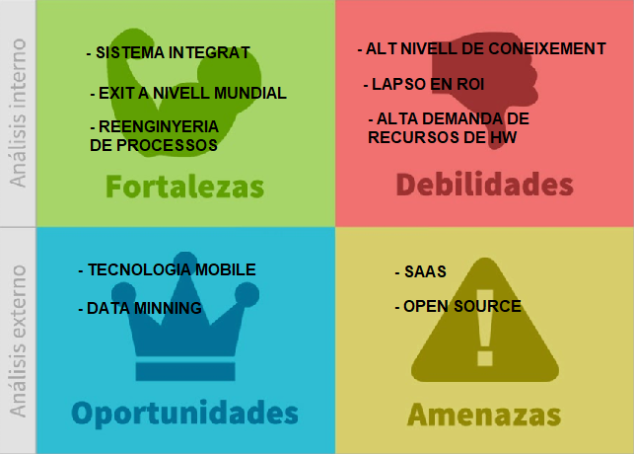
Figura 10: anàlisi DAFO (debilitats, amenaces, fortaleses i oportunitats).

5.6 Mòduls funcionals de l’ERP SAP ISH/ISH*Med

Una vegada seleccionat el SIE més adequat per l’Hospital de Bellvitge, i la seva organització, es moment de repassar els mòduls funcionals de la solució adoptada.

A mes dels mòduls estàndards del ERP bàsic, al pertànyer l’organització al sector sanitari, s’adopta una solució sectorial vertical dins de l’ERP bàsic anomenada SAP ISH/ISH*Med.

La versió de SAP que esta orientada a la Salut es SAP ISH/ISH*Med. Tant la versió estàndard de SAP com la extensió sanitària SAP ISH/ISH*Med formen part del programari inicial, del núcli de l’ERP. SAP ISH/ISH*Med es composa de dos grans blocs funcionals que s’interrelacionen transparentment per l’usuari:

- Gestió Assistencial (gestió de pacients): SAP ISH que conté les següents funcionalitats: Preadmissió, Admissions d’hospitalització i altes, Urgències, Consultes Externes, Codificació i Gestió documental, Facturació de pacients, Sol·licitud de materials i serveis (connexió amb els mòduls SAP de Logística, Subministres i Compres)

- Gestió Clínica: SAP ISH-Med que conté les següents funcionalitats: Lloc de treball clínic: Mèdic / Infermeria / Administratius, Història clínica del pacient, Gestió de sol·licituds i resultants, Creació, gestió i emmagatzematge de Documentació, Gestió de Cures d’infermeria, Gestió de quiròfans, Gestió de Radiologia, Transport de pacients, Documentació perinatal i Funcionalitats addicionals

SAP disposa de múltiples mòduls a més del seu HIS (ISH/ISH*Med) que poden ser d’especial interès per l’hospital, i que resten integrats amb el HIS.

Altres mòduls que poden ser interessants per a l’organització:
- ISH MED OCUPANCY (Sub-mòdul d’Ocupacions)
- I.S.H. MED NURSING (Sub-mòdul d’Infermeria)
- I.S.H. MED BASIS (Sub-mòdul base)
- I.S.H. MED MEDICATION (Sub-mòdul de prescripció i dispensació i administració de medicaments)
- I.S.H. MED PATHWAYS (Sub-mòdul de camins d’execució)
- I.S.H. MED RADIOLOGY (Sub-mòdul de Radiología)
- I.S.H. MED SURGERY (Sub-mòdul de Cirurgía)
- I.S.H.MED TRANSPORT (Sub-mòdul de transport de pacients)
- I.S.H. MED CONNECTIVITY (Sub-mòdul de Connectivitat)

5.7 Sistemes de relació amb proveïdors, clients, empleats i direcció

Com a aquesta memòria ja s’ha fet menció sobre els sistemes de cooperació empresarial (veure “possibles millores futures de la solució”), no m’estendré mes del necessari per abordar aquest punt.

El software del ERP de SAP té el seu nucli actual al SAP ERP Central Component (ECC). Com ja s’ha comentat, el sistema SAP també cobreix altres àrees de software amb el CRM (Customer Relationship Managment) per a la gestió de les relacions amb els clients o el SCM (Supply Chain Managment) amb els proveïdors. Ambdós, juntament amb l’ERP i altres components estan dins del SAP Business Suite.

El BI (Business Intelligence) afegeix un nivell superior de coneixement per a la gestió mitjançant l’anàlisi de dades de l’empresa. El BI estaria dins d’un altre nivell de software englobat amb el nom de SAP Business Solutions.

5.8 Conveniència d’externalització dels serveis/infraestructures

En un projecte d’envergadura com es la implantació d’un sistema d’informació empresarial com l’ERP entren en joc diferents recursos tant físics (maquinari, programari, etc) com de personal (cap de projecte, consulto extern, etc).

Cadascuna d’aquestes “peces” que intervenen en el projecte té un valor i una funció. El seu “pes” serà diferent segons la seva funció i aquest podrà variar segons en quin punt es trobi el projecte. El fet de ser una organització petita, mitjana o gran també determinarà la visió i valor que es tingui de cada recurs implicat.

Respecte el maquinari i programari hi ha la possibilitat de externalitzar-ho tot, el que s’anomena hosting, o només una part. Hi ha organitzacions, especialment petites i mitjanes, que veuen una solució als seus problemes de pressupost, tant per la compra com pel posterior manteniment i suport, i de personal informàtic de plantilla el poder externalitzar aquest apartat.

Per altre banda, i quan mes gran es l’organització mes es fa aquest plantejament, hi ha organitzacions que son reticents a portar les seves dades i els seus processos a servidors externs a la seva organització. No tenir un control total sobre aquestes pot crear una gran intranquil·litat.

També el fet de que el rendiment de les seves aplicacions no sigui òptim, i per tant provoqui el descontentament dels seus usuaris finals, preocupa als responsables del projecte d’implantació de l’ERP assistencial.

Hi ha que trobar un punt d’equilibri on els costos d’aquest maquinari i programari es trobin amb el fet de “enviar a fora” les dades i els processos del model de negoci de l’hospital/organització sanitària.

L’Hospital de Bellvitge, i la seva organització, va tenir en compte els següents aspectes:

- Hi ha d’haver un mínim de personal del departament de Sistemes d’Informació, i d’altres àrees, que conservin i mantinguin un alt grau de coneixement del ERP assistencial. Es a dir, de les dades i els processos. El valor afegit d’aquest personal informàtic es el coneixement d’aquest sistema, no tant les qüestions tècniques (que pot resoldre un tècnic extern especialitzat).

- Al ser un hospital/organització d’una mida prou important, pot disposar dels recursos (maquinari i programari) necessaris per mantenir el “core” del sistema d’Informació Empresarial, l’ERP assistencial, a les seves instal·lacions.

- Altre programari, amb el seu maquinari associat, que no sigui el nucli de l’ERP es pot externalitzar. Es pot contractar un programari i maquinari o seguir la tendència actual de contractar “un servei”. En tot cas, es recomanable que a la “sla” es fixin uns temps de resposta tant per resoldre les possibles incidències (caiguda del servei, etc) com les baixades de rendiment.

- També es recomana la contractació externa, a més del servei de consultors de software ERP, del servei de configuració i parametrització dels prototips i de la solució final de l’ERP.

- Externalitzar, pel seu alt grau de coneixements necessaris i complexitat, el manteniment (noves versions, correcció d’errors, etc) i evolució del sistema ERP.

- El Servei d’Atenció als Usuaris (SAU), formats principalment per operadors, també es podria externalitzar. En aquest punt s’ha de valorar el grau de coneixement de l’aplicatiu ERP, de filtratge de les incidències i de coneixement de l’organització que pugui tenir aquest personal ja que això pot incidir en la qualitat del servei proporcionat.

5.9 Valoració econòmica

Els costos associats a aquest projecte seran els costos de:

- La compra de les llicències i el suport dels sistemes SAP ECC (primer any), SAP SCM (segon any), SAP CRM (segon any) i SAP BI (tercer any). Encara que en aquest TFG només contemplem la part de SAP que gestiona els processos interns de l’hospital/organització (primer any).
- Selecció de la solució .
- Adopció de la solució.
- Implantació de la solució.
- Posada en marxa de la solució.
- Manteniment de la solució.

L’adjudicació per part de la Generalitat a l’empresa tecnològica IBM per a la implantació de SAP Argos als vuit hospitals de l’ICS fou de 12 milions de euros. Estava tot inclòs: llicencies, consultoria, implantació i CPD.

Es molt important tenir present alguns costos ocults que son difícils de detectar i que han de ser reconeguts per que no impliquin conseqüències negatives per a l’empresa.

- Formació: son despeses elevades ja que els usuaris han d’aprendre un nou conjunt de processos.

- Integració i proves: es preferible comprar els add-ons (complements) directament al fabricant del ERP, en aquest cas SAP, ja que estan pre-configurats i preparats per la seva ràpida integració.

- Personalització: es molt costosa la personalització de la solució ja que el procés d’actualització es molt mes complex. Es farà només l’imprescindible.

- Conversió de dades: moure la informació corporativa dels sistemes relacionals antics al nou sistema es un procés molt costos. Realment, moltes de les dades que es migren no son necessàries per a l’organització.

- Anàlisi de les dades: sovint les dades de la solució ERP han de ser combinades amb altres d’altres sistemes externs per ser analitzades.

- Finalització del projecte: els clients han de tenir format el seu personal en la gestió de projectes informàtics a la fi d’assumir el control una vegada que els consultors terminin el procés d’implantació i el client retorni al mode de suport habitual.

- Substituir els millors recursos: l’èxit del projecte del ERP depèn de dotar a aquest dels millors i més brillants recursos humans de l’empresa. Per retenir a aquest personal ben format i mantenir-lo motivat, l’organització haurà de valorar si es adient millorar els seus salaris i complements.

- L’activitat de l’equip d’implantació no pot detenir-se: la majoria de les empreses intenta gestionar el projecte d’implantació d’un ERP com faria amb qualsevol altre projecte de software. Una vegada finalitzat el projecte, l’organització no hauria de demanar a aquests treballadors tornin a les seves funcions ja que tenen uns coneixements del ERP i dels processos funcionals que seran importants per l’evolució del nou sistema.

- Esperant el retorn de la inversió: la majoria de projectes d’implantació d’un ERP no mostren el seu valor fins un temps després, quan les empreses ja porten un temps fent-los servir i poden concentrar-se en optimitzar els processos els processos de negoci que es veuen afectats pel sistema.

- Depressió post-ERP: Una vegada posat en marxa el sistema d’informació empresarial (i les seves extensions SCM, CRM i les eines BI, DDS, KM i PM) dins de l’hospital/organització, l’experiència diu que es produirà un “alentiment” del sistema. Això es degut, lògicament, a que el sistema es nou, fa falta un temps de rodatge i maduració tant per part dels usuaris com de l’eina en si.

Durant el primer any sorgiran errors del sistema, incidències varies, canvis de parametrització, etc. Aquest alentiment es corregeix, entre altres mesures, amb una contractació addicional de personal assistencial i administratiu. Aquest cost es molt important i difícilment detectable.

- Els fet de que usuaris líders (responsables d’àrees: Farmàcia, Quiròfans, etc) i usuaris clau (referents) dediquin molt temps a aquest projecte d’implantació pot fer que no puguin dedicar a la seva feina ordinària tot el temps que estaven dedicant. Per tant, es possible que es necessiti un reforç de plantilla.

S’ha d’adaptar el projecte d’implantació d’un ERP a les necessitats de l’hospital/organització. Els costos anuals podran variar segons la completesa de la solució que es vulgui implementar i a els terminis d’aquest projecte.

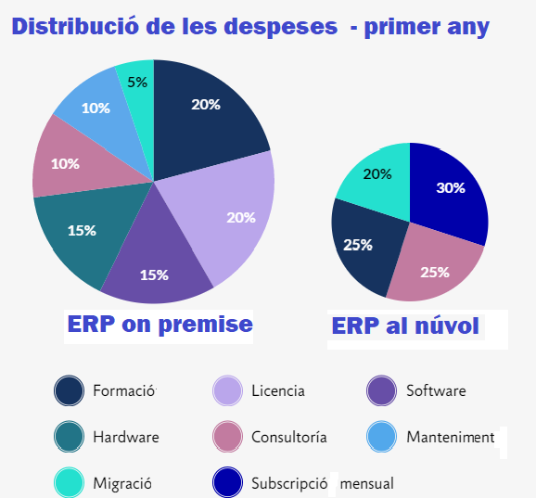
Figura 11: Distribució de les despeses del primer any

6. Integració de SAP a l’Hospital de Bellvitge

Des de aquest TFG, una vegada vist els plantejaments inicials, els objectius i els requeriments, la solució plantejada (un ERP) i les possibles millores, havent valorat uns candidats i escollit SAP Salud ISH-ISH*Med, ara passaríem a fer la implantació del Sistema d’Informació Empresarial escollit.

Però en comptes de fer un plantejament de la implantació a realitzar, el que farem es fixar-nos en “el que es va fer”. Es a dir, en comptes de plantejar unes accions a partir d’uns supòsits plantejats fins ara, el que fem es veure quines accions es van realitzar a la implantació de SAP, tant a l’Hospital de Bellvitge com de la seva organització l’ICS.

A la implantació de l’ERP SAP ISH/ISH*Med als hospitals de l’organització ICS se la va anomenar projecte ARGOS.

El desplegament de SAP va promoure l’optimització dels processos a tots els àmbits, concretament:

- Millora de les decisions clíniques, de diagnòstic i de tractament a l’àmbit assistencial.

- Optimització a la gestió dels recursos derivats del coneixement real i actualitzat de l’activitat realitzada.

- Millora a les decisions estratègiques al comptar amb un SI fiable i integrat.
- Coordinació de l’avanç de la informació dels organismes de l’ICS.

- Reducció dels costos operatius del personal administratiu, automatitzant procediments repetitius i eliminant els redundants.

- Eliminació de fonts de ineficiència (compartiments estancs).

6.1 Estratègia

L’estratègia d’implantació de SAP ARGOS a l’Hospital de Bellvitge es la següent:

- S’aplicarà el “model comú” a l’hospital, mitjançant uns referents del procés.

- Es configurarà el nou sistema a les particularitats de cada servei, mitjançant els interlocutors de cada servei.

- Es portarà a terme una gestió del canvi.

- Es donarà la importància deguda a la formació de tots els actors implicats.

- S’actualitzaran les infraestructures tecnològiques.

- Es farà un llançament i suport “in-situ”.

6.2 Fases

El procés d’implantació per l’Hospital de Bellvitge es va dividir en 3 fases.

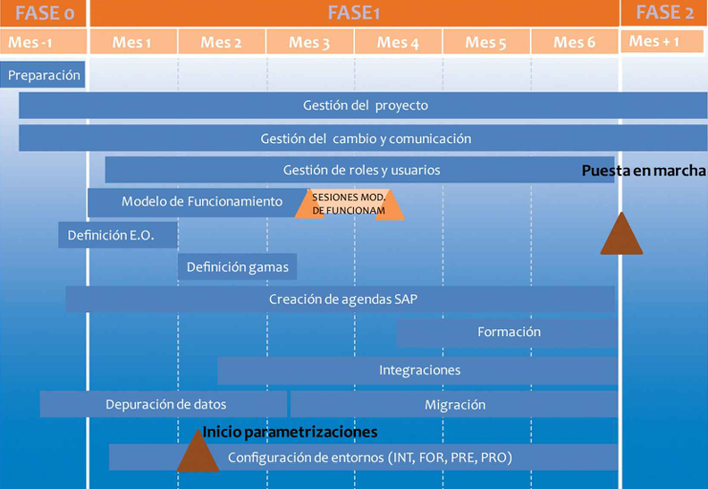
Figura 12:metodologia d’implantació per fases.

Es descriuen de forma molt resumida les tres fases:

- Fase 0. Preimplantació: etapa inicial del projecte en la que l’hospital ha de començar a treballar en la preparació dels seus sistemes i la selecció del personal implicat en el projecte. Aquesta fase s’ha de fer abans de la arribada de l’equip d’implantació, com a mínim dos mesos abans de l’inici del projecte.

Comprèn:
  - Definició de dades mestres.
  - Preparació de les dades a migrar.
  - Identificació dels “referents”.
  - Identificació i formació del director del projecte.
  - Inventari d’aplicacions.
  - Model d’integració i migració d’aplicatius departamentals.
  - Inventari d’impressores.
  - Pla de desplegament d’infraestructures i compra de maquinari.

- Fase 1. Implantació: etapa de construcció del sistema i formació dels usuaris. Comença quan els consultors arriben al projecte i es fa el “llançament del projecte” (kick-off).

Comprèn:
  - Gestió del projecte.
  - Gestió del canvi i comunicació.
  - Usuaris i rols.
  - Definició del model de funcionament del centre.
  - Definició de l’estructura organitzativa.
  - Definició de las gamas (conjunt de prestacions).
  - Creació d’agendes.
  - Formació.
  - Migració.

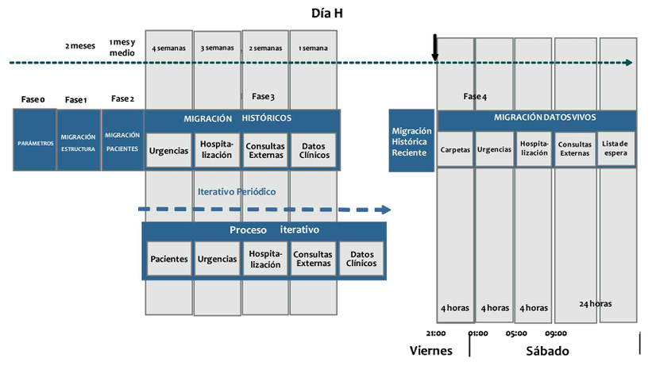
Figura 13: fases de la migració de dades del centre.

- Fase 2. Desplegament: etapa de preparació per la posta en marxa. S’inicia 2 o 3 mesos abans de la data de posta en marxa i finalitza 1 dia després d’aquesta. Moment en que l’hospital pot funcionar ja de forma autònoma.

L’arrancada del sistema necessita d’un equip de persones dedicades al projecte que es dobla o triplica, arribant a contractar personal extern per facilitar la correcta implantació del SIE.

Comprèn:
  - Preparació funcional de la posta en marxa.
  - Estratègia de posta en marxa.
  - Planificació.
  - Contingència.
  - Model de suport.
  - Seguiment de l’arrancada.
  - Gestió del canvi.

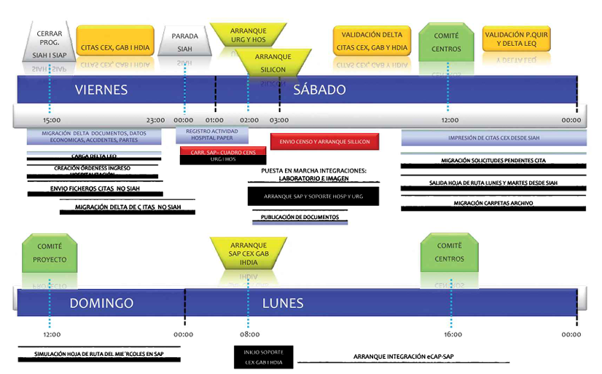
Figura 14: planificació visual del Pla de Tall.

La implantació de SAP Argos a l’Hospital de Bellvitge va seguir un enfocament global o big bang. Es a dir, la implantació es dur a terme simultàniament en tots els mòduls en un sol lloc. Aquesta forma d’implantació requereix una gran quantitat de verificació abans de fer el canvi de sistema. El big bang minimitza la durada del temps de la implantació però dificulta el control del cost econòmic del projecte.

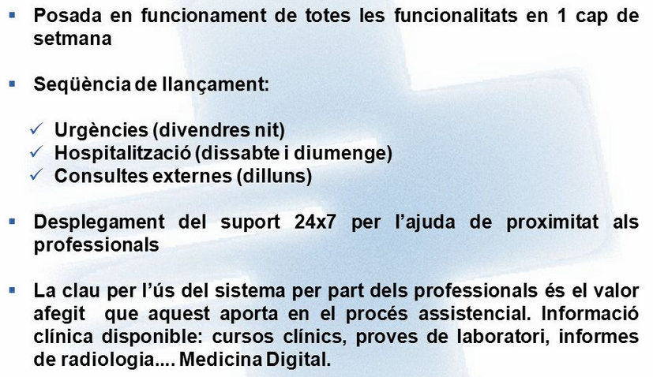
Figura 15: posada en marxa en “Big Bang”.

A continuació es descriurà amb més detall alguna de les tasques comentades.

6.3 Planificació (calendari)

6.3.1 A l’Hospital de Bellvitge

A la figura 16 es pot veure el calendari d’implantació de SAP Argos a l’Hospital de Bellvitge.. S’inicia al Setembre de l’any 2.009 i es posa en marxa a finals de Març de l’any 2.010.

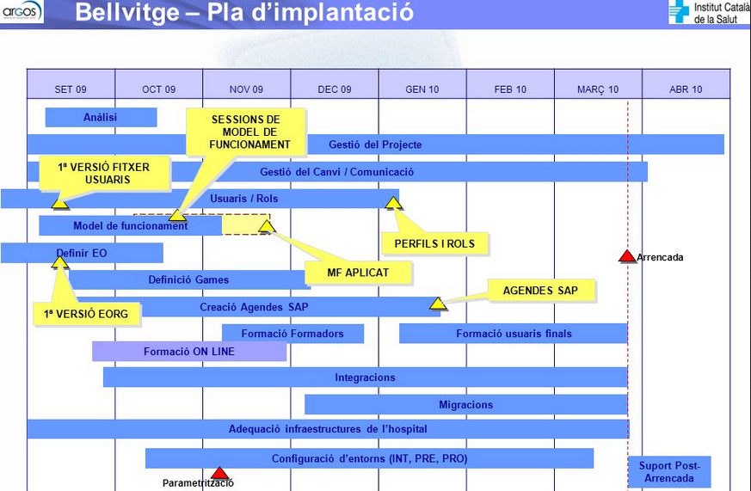
Figura 16: calendari implantació SAP Argos a l’Hospital de Bellvitge (HUB).

6.3.2 A l’organització Institut Català de la Salut

L’Hospital de Bellvitge forma part de l’organització Institut Català de la Salut (ICS). Aquesta organització va planificar implantar SAP Argos als seus principals hospitals. Entre ells, l’Hospital de Bellvitge que tenia planificat la seva implantació el tercer trimestre de l’any 2.009.

El Comitè de Direcció va treballar en la seqüencia d’implantació per assegurar que el desplegament fos un èxit. Les premisses bàsiques per a la seqüencia d’implantació van ser les següents:

- L’hospital pilot havia de ser lo suficientment gran com per validar els circuits.

- Degut a la mida i a la dificultat, la implantació a l’Hospital de la Vall d’Ebro no es podia fer en paral·lel a l’Hospital Universitari de Bellvitge.

- Les implementacions als hospitals de Verge de la Cinta i Joan XXIII havien de realitzar-se en paral·lel per la seva proximitat geogràfica.

- L’hospital Universitari de Bellvitge tenia que ser l’últim, ja que seria on es podria donar-se més resistència al canvi donat l’alt grau d’informatització desenvolupat a mida.

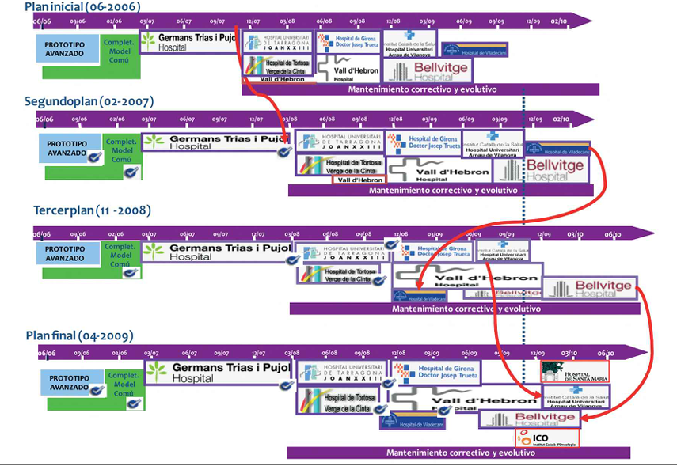
Figura 17: evolució calendari implantació inicial de SAP Argos a l’organització ICS.

L’ICS va planificar primer la implantació de SAP Ecofin (processos econòmics) i posteriorment SAP Argos (processos assistencials).

A la figura 22 es pot veure el calendari seguit per l’organització de l’Institut Català de la Salut. Es pot veure com mentre es fa la implantació de SAP Ecofin es va treballant en el projecte SAP Argos definint el “model comú”, construint la solució i començant la implantació al primer hospital, l’Hospital Germans Trias i Pujol.

Mentre es va implantant SAP Argos a nous hospitals, comença l’etapa de manteniment i suport als hospitals ja implantats. Finalment es fa la implantació de SAP Argos a altres hospitals que no pertanyen pròpiament a la xarxa d’hospitals de l’ICS.

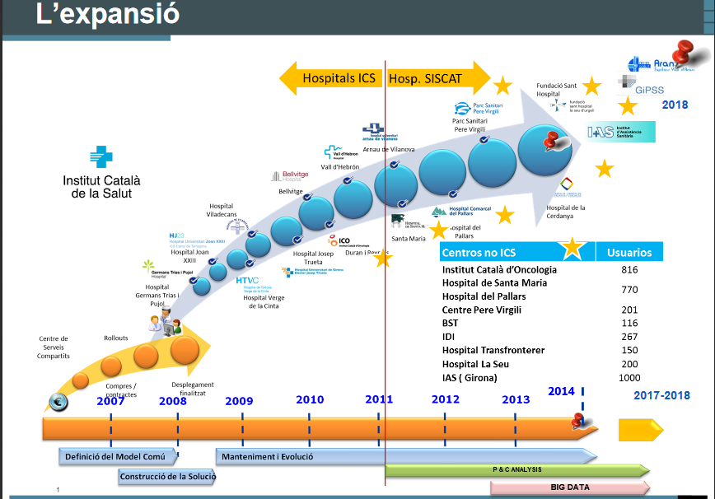
Figura 18: calendari implantació SAP Ecofin i SAP Argos a l’organització ICS.

6.4 Equip del Projecte

6.4.1 Equip de gestió del Projecte

Al ser un projecte que pot tenir un termini llarg fins la seva finalització: es necessitarà un equilibri per que aquells que posseeixen el coneixement de l’hospital/organització, i que podran aportar un major valor en un projecte tan estratègic, estiguin “a missa i a la processió”. Es a dir, dediquin temps al projecte però sense deixar les seves obligacions/responsabilitats dins de l’hospital/organització.

A l’hora de composar l’equip que gestioní el projecte d’implantació d’un ERP, es molt important la correcta definició dels rols i perfils del membres del grup. Son:

- Patrocinador: es qui pren la decisió de portar endavant aquest projecte i autoritza la seva finançament. Coneix els objectius del projecte i el seu impacte en el negoci. Posseeix característiques de lideratge e innovació.

Normalment es el propietari de l’empresa o algun dels seus gerents amb competències decisòries dins de l’organització. Haurà d’institucionalitzar el projecte de manera que prengui la dimensió e importància per a ocupar un lloc a l’agenda de tots els membres interns de l’organització que formen part de l’equip del projecte.

En aquest cas va ser la Direcció de l’ICS la que va prendre aquesta decisió.

- Cap de projecte:es una de les persones que més importància té, per no dir la que més. Té la responsabilitat màxima de dirigir l’execució del projecte i assegurar el compliment dels objectius. Te autoritat sobre l’equip de treball i pot tenir un perfil tècnic o funcional.

A la majoria de les petites i mitjanes empreses, aquesta figura es ocupada per un consultor extern amb amplia experiència en aquest rol. Mentre que en grans empreses pot constituir-se un equip format per un cap de projecte intern (normalment el responsable del departament d’informàtica que té coneixements de l’àrea de negoci, coneixements tècnics i coneixements de proveïdors de serveis informàtics) i un extern.

Mentre que el cap de projecte intern garanteix el coneixement de l’organització i les habilitats de la “navegació política del projecte”, el cap de projecte extern pot actuar com a facilitador dels processos de canvi, a més a més de ser qui garanteix l’ús de la metodologia

- Usuaris líders: normalment son els responsables funcionals de les àrees afectades per la implementació de l’ERP. Hauran de tenir un tarannà col·laborador que permeti l’afectació dels recursos en temps i forma de manera tal que els objectius s’assoleixin dins els terminis planificats.

Si be moltes vegades no s’involucren directament per falta de temps, es clau que “comprin” els nous processos i formes d’operar que vindran de la mà del nou sistema d’informació empresarial. L’experiència indica que els mes grans esforços de Gestió del Canvi han de produir-se a aquest nivell.

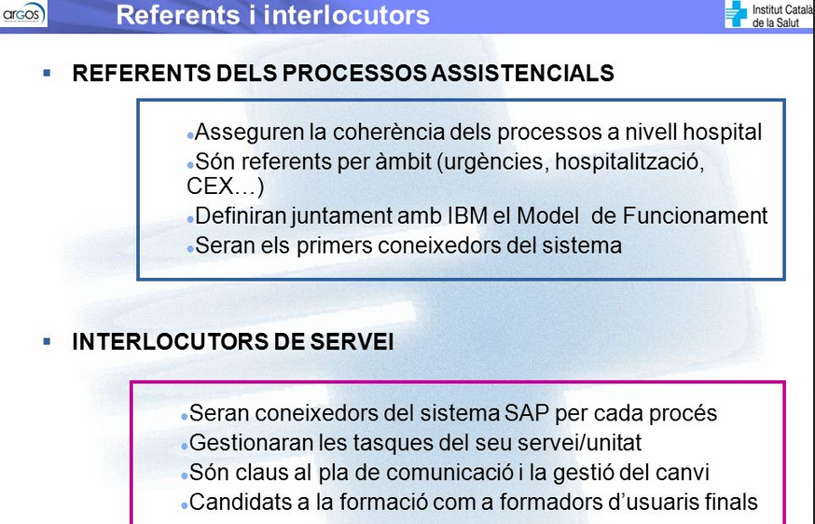
Figura 19: referents i interlocutors

- Els membres de l’equip (usuaris clau i finals): son membres de l’organització, els seus llocs de treball es veuen afectats i modificats en major grau i de manera directa pel canvi que suposa la implementació d’un sistema ERP. També formen part el personal de les empreses que en faciliten la implementació (consultors, etc).

Es important establir les figures d’usuari clau o superusuari, amb qui es dissenyen i corregeixen els prototips i s’ajusta el producte final. Sovint també actuen de formadors i son referents pels seus companys de feina.

- Administradors del sistema: aquest es un rol molt important, i en moltes ocasions implica una nova posició en l’àrea de Sistemes, però es absolutament indispensable. La implantació i manteniment d’un sistema ERP implicarà ajustos de forma continuada.

- Consultors externs (processos i projectes): es un rol clau i col·laboren amb el cap de projecte en la definició de la metodologia de la implementació, en la definició dels requisits i en el disseny dels processos de negoci i les solucions que s’implementaran, fent el seguiment detallat de les tasques de tot el equip, etc.

- Consultors del software ERP: es un rol que normalment desenvolupen el personal extern de les empreses que ofereixen la solució tecnològica (el software ERP). El proveïdor i el seu personal hauran de treballar en conjunt amb tots els membres de l’equip del projecte per poder ajustar (parametritzar, etc) el màxim possible el seu producte a les necessitats estratègiques de l’organització.

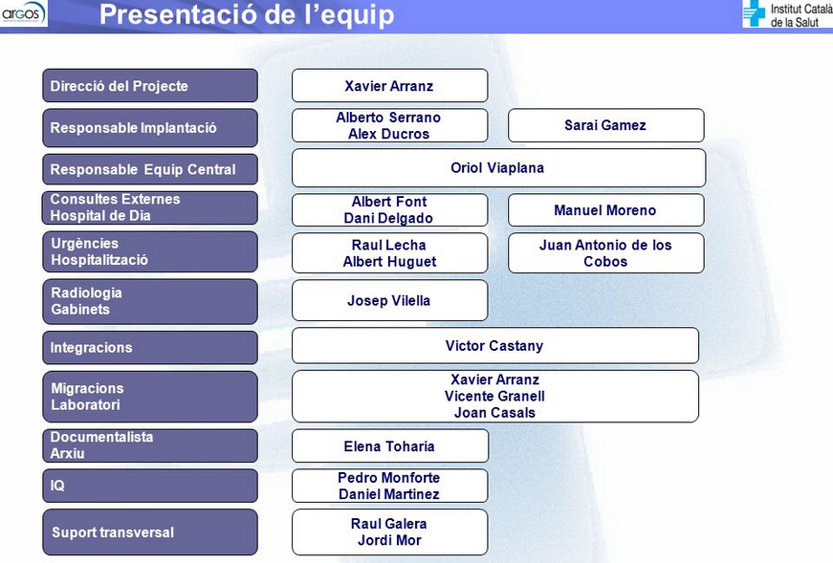
Figura 20: Equip de projecte de l’Hospital de Bellvitge

6.4.2 Estructura organitzativa del Projecte

L’organització Institut Català de Salut (ICS) es la que va impulsar el projecte ARGOS d’implantació d’un ERP SAP a tots els seus hospitals. Entre ells, l’Hospital de Bellvitge.

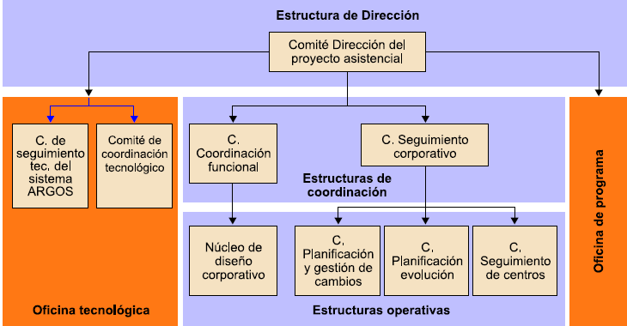
Figura 21: òrgans de gestió del projecte Argos

Aquests òrgans de gestió específics corporatius, propis del ICS de la Generalitat de Catalunya (CTTI), es complementaven a cada una de les implantacions amb altres òrgans locals.

A la figura 22 es pot veure com s’interrelacionaven totes les estructures de gestió, centres de competència responsables del desenvolupament del projecte i els òrgans de gestió de propis dels centres.

Aquests òrgans de gestió locals estaven constituïts principalment per la direcció dels projecte, els responsables de procés i les unitats d’informàtica, secretaries tècniques o sistemes d’informació. Ajudant principalment en el desplegament i suport de les infraestructures i serveis locals.

Per tant, la direcció i responsabilitat del projecte eren compartides per la Direcció del projecte i pel propi comitè de direcció de cada centre (com l’Hospital de Bellvitge).

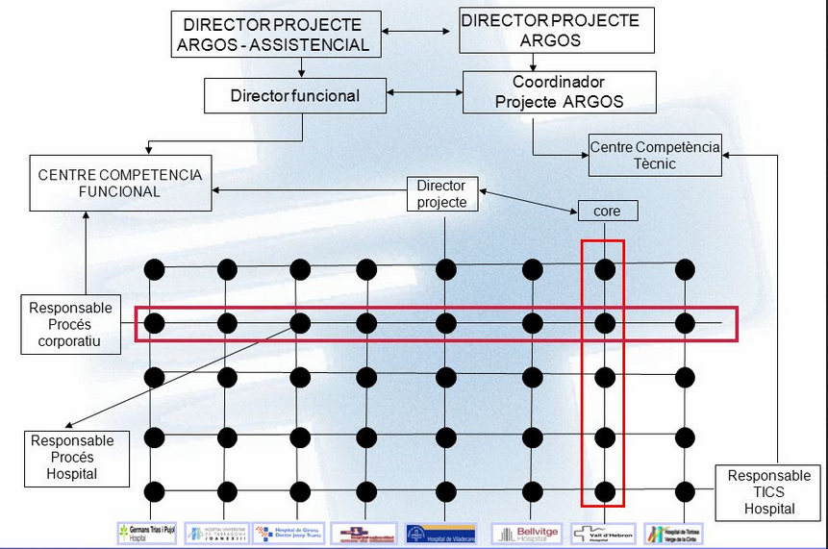
Figura 22: matriu de coordinació per a la implantació a cada un dels centres.

6.5 Gestió del canvi

Qualsevol canvi comporta una sèrie de pors i/o preocupacions. En el cas dels professionals assistencials, les principals barreres van ser la por a que el nou sistema no s’ajustés a la seva forma de treballar, a la pèrdua de la propietat de la informació i a l’alentiment de les consultes.

Els serveis mèdics, i els diferents sistemes d’informació assistencials existents, han treballat de forma molt independent. Com nínxols o compartiments estancs. L’idea de la “integració” i, per tant, de treballar d’una forma homogènia va ser percebuda com una amenaça més que com una oportunitat.

Una altre qüestió que implica un canvi de mentalitat molt gran es el fet de que la informació assistencial es propietat del pacient i no del servei. La competitivitat en els “estudis” fa que els professionals assistencials siguin molt gelosos de la informació.

Encara que es cert que el canvi a SAP Argos va fer que els professionals assistencials haguessin de dedicar més minuts a la consulta externa amb el pacient, també es cert que en conjunt el professional surt guanyant en quan a temps total doncs no té que anar a cercar els resultats de les proves sol·licitades ni accedir als arxius per cercar la informació clínica.

Tot el que s’ha exposat ens fa veure la rellevància de la “comunicació”. En aquest apartat es molt important ressaltar el paper dels equips de les Tecnologies de la Informació i Comunicació (d’ara en endavant TIC) dels centres, com l’Hospital de Bellvitge.

L’experiència ha demostrat que el paper dels equips TIC es clau per a la resolució d’incidències de forma directa, actuant com a interlocutors entre els professionals clínics i els consultors, ja que el seu coneixement del sistema i de l’organització faciliten la comunicació.

La implicació dels comandaments intermedis va ser fonamental per aconseguir la participació dels usuaris en la formació i en l’ús del sistema SAP Argos.

Al grans hospitals de l’organització ICS, com l’Hospital de Bellvitge, la primera informació que arribava als usuaris finals era la comunicació de la formació “en línia”. El gran volum de gent i les diferencies de torns, feien que fins l’inici de la formació presencial, el projecte es veies com una cosa aliena als usuaris.

6.5.1 Formació

Els punts clau de la formació de SAP Argos que es va donar als usuaris de l’Hospital de Bellvitge i a la resta de l’organització son:

- Inclusió de la formació com punts a las DPO (complement de productivitat).
- Selecció de personal afí al projecte com a formador.
- Orientació de la formació als processos i l’operativa diària.
- Aplicació el més semblant a la realitat.
- Seguiment actualitzat i personalitzat de les absències.
- Particularitats dels col·lectius: administratiu, infermeres i metges.

La metodologia de formació emprada va constar de les següents fases:

- Formació funcional al model.
- Formació “en línia”.
- Formació presencial a referents i formadors.
- Formació de reforç a formadors.
- Formació a usuaris finals.
- Formació al departament d’Informàtica del centre.
- Formació a referents.
- Formació post arrancada.

A la figura 23 es pot veure el que va representar la formació “en línia” del projecte SAP Argos per a l’organització ICS.

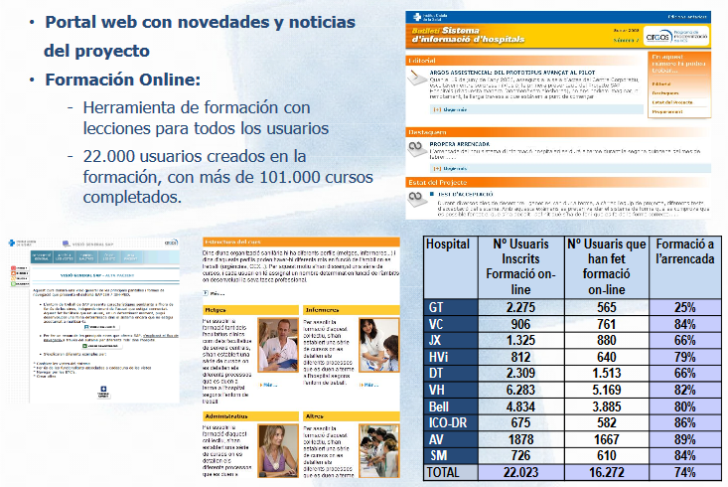
Figura 23: formació en línia de SAP Argos.

6.6 Manteniment i suport

Algunes de les raons per les quals es imprescindible tenir un servei de manteniment del programari (intern o extern) son:

- Noves versions i actualitzacions (evitar l’obsolescència).
- Canvis legislatius.
- Mercat canviant.
- Formació addicional.
- Capacitacions de nous mòduls.
- Incidències / postvenda.
- Revisió i manteniment de la base de dades.
- Instal·lació i reinstal·lació de servidors i llocs de treball.
- Evolució i adaptació del software a nous sistemes operatius.
- Aportes de la comunitat.

L’estructura organitzativa de l’equip TIC a l’etapa de manteniment i gestió del sistema SAP a l’Hospital de Bellvitge estava formada per:

- Àrea de Sistemes dins del departament d’Informàtica.

- Àrea Funcional dins del departament d’Informàtica.

- SAU (Servei d’Atenció a l’Usuari).

- Consultors que treballen conjuntament amb l’àrea funcional (canvis de parametrització, de processos, etc).

- Consultors que treballen en la instal·lació de parxes, nous mòduls, etc.

Es important fer menció del Model de Suport. Aquest defineix el circuit d’atenció a un usuari que intenta contactar amb els referents o amb el consultor, establint els diferents nivells d’atenció i l’ordre d’aquests. Un exemple de Model de suport seria el següent:

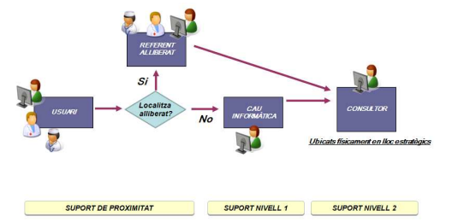
Figura 24: model de suport a l’Hospital de Bellvitge.

Respecte a l’organització ICS, del suport i equip dissenyat, posterior a la posta en marxa de SAP ARGOS, es remarca que:

- Es clau el suport de proximitat i que sigui proporcionat pels mateixos usuaris.

- Més de 1.000 referents mobilitzats durant les implantacions i amb la participació al suport post-arrancada.

- Amb un equip de projecte de més de 150 persones.

- Cerca d’usuaris i professionals necessaris.

- Totalment motivats i implicats amb el projecte.

- Els suports externs d’empreses especialitzades no han estat eficients.

A la figura 25 podem veure els suports necessaris per a cada hospital de l’ICS. Es pot veure que el total de l’Hospital de Bellvitge es incorrecte. La xifra correcte de suports es de 262.

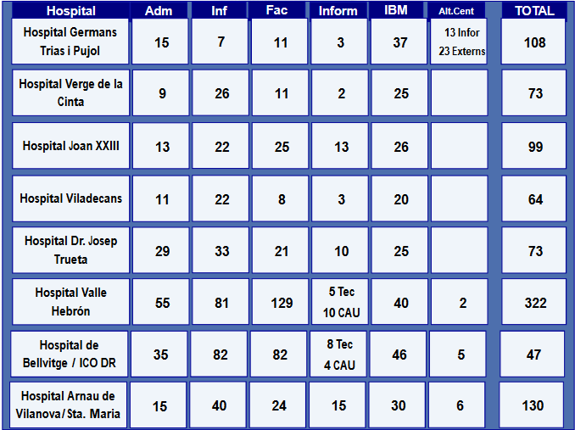
Figura 25: relació de suports per als hospitals de l’ICS.

7. Projecte implantació SAP ARGOS a l’Hospital de Bellvitge

El plantejament d’aquest TFG es el de: “en comptes de plantejar les accions que es realitzen per fer la implantació de SAP a l’Hospital de Bellvitge (que no deixa de ser una implantació “teòrica”), veure com s’ha fet realment aquesta implantació”. Per això passem a presentar el projecte Argos, que es com es va anomenar al projecte d’implantació de SAP a la xarxa d’hospitals de l’ICS.

7.1 Introducció projecte Argos

El projecte SAP ARGOS va ser un canvi de paradigma en quant a l’organització/gestió de tot l’àmbit sanitari de Catalunya.

Aquest canvi suposava abastar els processos de tres grans blocs:
- Gestió Econòmica.
- Gestió Assistencial.
- Gestió dels Recursos Humans.

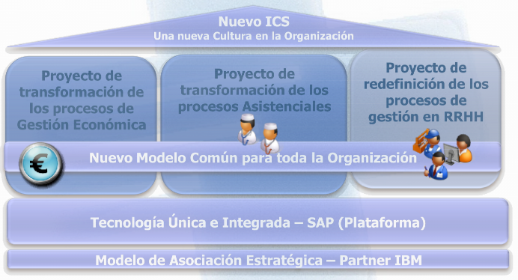
Figura 26: SAP ARGOS pretén la transformació dels processos Econòmics, Assistencials i de Recursos Humans.

El projecte ARGOS, assistencial, fonamenta els seus objectius en quatre punts:
- El servei al ciutadà/pacient.
- El servei al professional clínic.
- El desenvolupament d‘unes eines de gestió fiables i amb informació actualitzada.
- Lideratge de la innovació tecnològica a l’àmbit de la sanitat.

El repte era obtenir una visió complerta de les pràctiques als processos de gestió i assistència als pacients a la fi d’identificar bones pràctiques i obtenir la millor metodologia assistencial.

El procediment empleat es va basar a escoltar, comprendre i sintetitzar l’experiència de grups de professionals multidisciplinaris referents a les seves àrees.
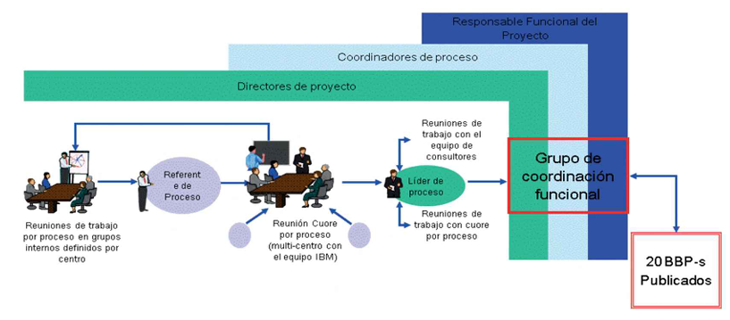
Figura 27: metodologia d’elaboració del model comú.

El resultat d’aquest treball fou la definició d’un “model comú” de funcionament materialitzat en 20 manuals de processos (Business Blue Print: BBP).

Per aconseguir-ho, es van definir 22 línies de treball diferents, que agrupaven les activitats realitzades per àrea assistencial. Al final es va aconseguir un model de funcionament per a cada una de les àrees identificades.

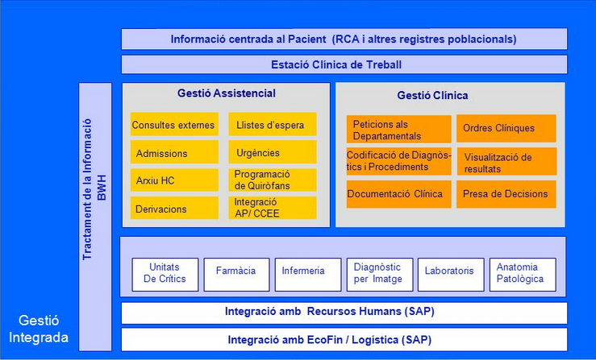
Figura 28: model d’integració de la informació del projecte Argos.
El resultat, o la raó de ser d’aquest projecte, havia se der tenir una sanitat pública, amb els seus sistemes d’informació, centrats en el ciutadà/pacient i al servei dels professionals clínics. Amb una gestió assistencial integrada, eficient i uns costos controlats.
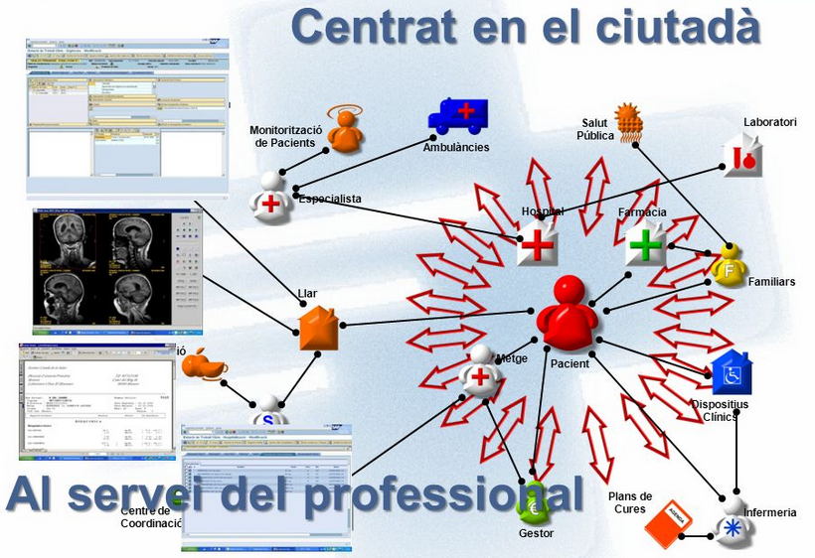
Figura 29: orientació total al servei del ciutadà/pacient.

7.2 Integració dels processos funcionals
Una de les principals estratègies, ja comentades, de la implantació de SAP Argos a l’Hospital de Bellvitge i a la seva organització es l’orientació cap a processos funcionals. On les dades, introduïdes una única vegada, i per tant consistents, poden seguir els fluxos de treball interdepartamentals.

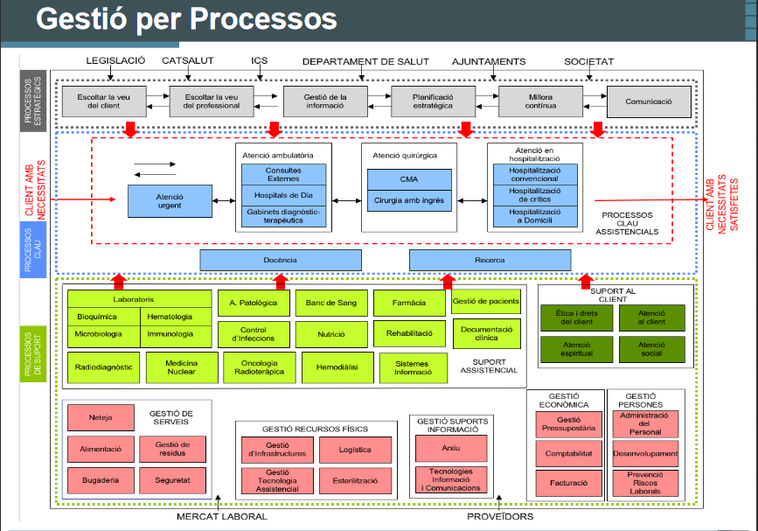
Figura 30: gestió per processos de SAP Argos.

Les principals funcionalitats assistencials que ha permès desplegar el projecte SAP Argos per als professionals assistencials son:

- Curs clínic compartit: permet la consulta al curs clínic compartit independentment del centre d’origen, augmentant la qualitat assistencial, al possibilitar l’accés a informació de valor per als professionals.

- Gestió de codis d’activació: es la implementació d’alertes que avisen als professionals de la arribada a urgències de pacients tipus Ictus o politraumàtics, que requereixen una atenció especial, permeten la preparació d’equips i proves de formació prèvia a l’admissió.

- Peticions d’ingrés: implementació de funcionalitats que permeten la sol·licitud de prestacions per part del especialista en el moment en que sol·licita l’ingrés. La seguretat de les intervencions augmenta, al disposar d’indicacions precises sobre el tractament en suport electrònic i accessible.

- Registre de l’activitat: funcionalitat que permet al professional la introducció al sistema de prestacions realitzades sense l’existència d’una ordre clínica prèvia. La inclusió d’aquesta funcionalitat es bàsica per oferir una visió real de l’activitat realitzada pels serveis.

Un exemple d’aquests processos funcionals es el que podem veure a la figura 35. Aquest circuit transcorre dins de la mateixa àrea d’urgències (no es un procés interdepartamental) però si que accedeix a un sistema extern com es el del Registre Central d’Assegurats.

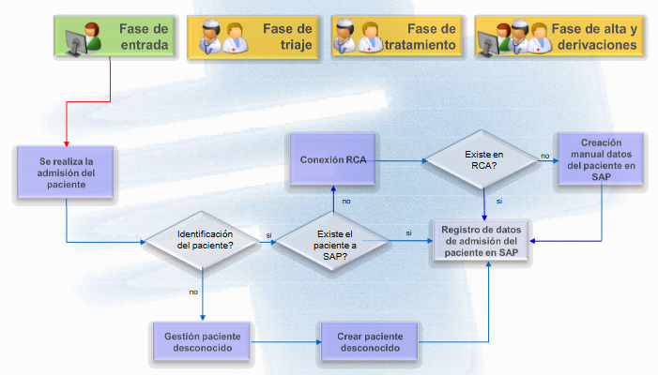
Figura 31: procés/circuit d’ingrés d’un pacient amb SAP Argos.

A la figura 32 podem veure les àrees de treball i el circuits assistencials sobre els que SAP Argos incideix.

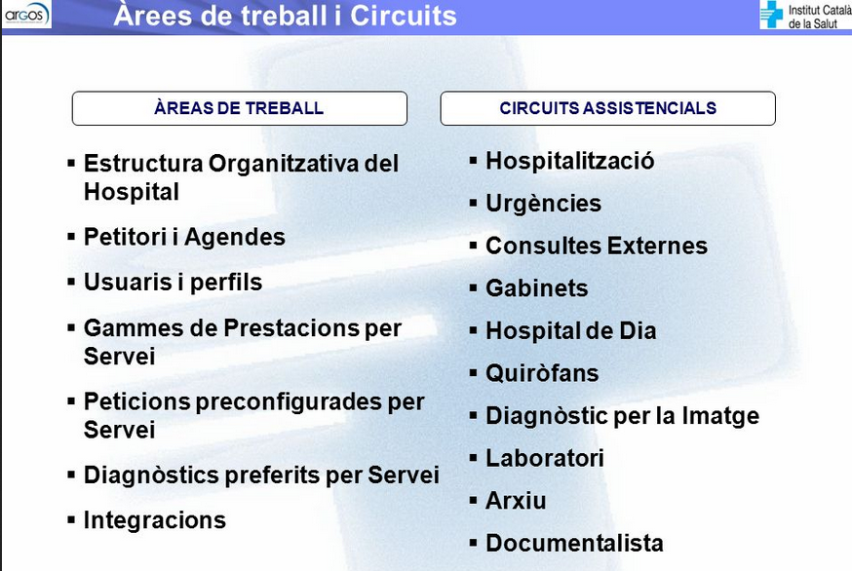
Figura 32: àrees de treball i circuits al projecte Argos.

L’Ordre Clínica es un exemple, potser el més important, d’un dels circuits que s’implementa amb SAP Argos.

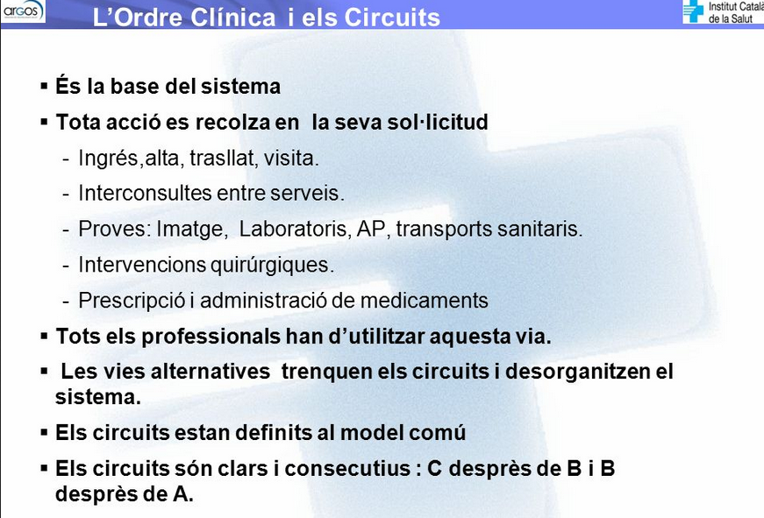
Figura 33: l’ordre clínica i els circuits.

7.3 Estació de Treball Clínica de SAP Argos

A l’àmbit assistencial, el desenvolupament d’una Estació de Treball Clínica (ETC) proporciona un entorn de treball comú a tots els professionals clínics, amb un àgil accés a la informació assistencial del pacient des de qualsevol dels hospitals de l’’ICS integrats, promovent una assistència de major qualitat i més segura.

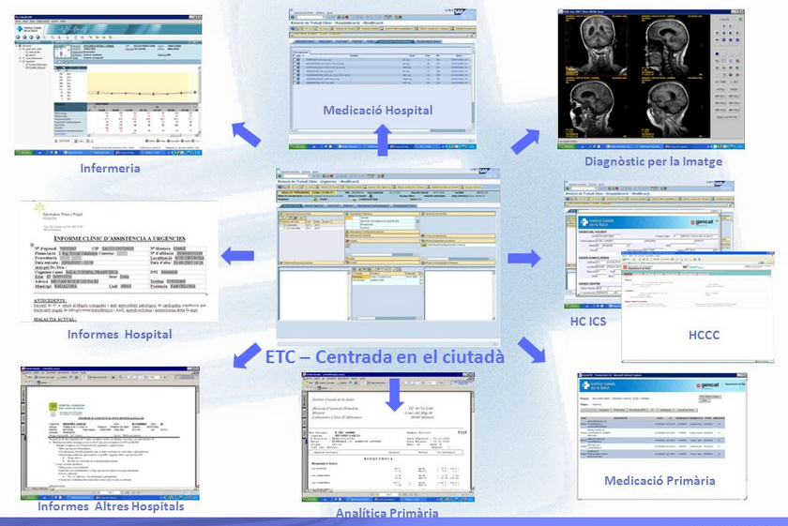
Figura 34: Estació de Treball Clínica de SAP Argos.

L’Estació de Treball Clínica de SAP Argos permet l‘accés a una pantalla amb un resum de la informació bàsica de l’historial del pacient. El facultatiu deixa de necessitar la presencia física del pacient per conèixer els seus hàbits, antecedents o vacunes.

La interoperabilitat del sistema també permet la consulta de l’Historia Clínica de l’ICS des de qualsevol dels centres connectats.

I la utilització de catàlegs unificats garanteixen que la informació es contrastable independentment del seu origen.

En resum, la interoperabilitat promou l’intercanvi d’informació on-line, facilita el tractament global del pacient i estableix les bases per al desplegament d’una nova forma de treballar a distància.

En aquest sentit, es important destacar que la connexió amb altres iniciatives d’Història Clínica compartida permet l’accés a informació assistencial generada per altres organismes que no fa servir la solució SAP.

Les Histories Clíniques consultables son les següents:

- Historia Clínica del centre: connecta amb l’antiga ETC del centre permetent la consulta d’informació assistencial local (no migrada a SAP).

- Historia Clínica de l’ICS: iniciativa de l’ICS que permet la consulta d’informació assistencial obtinguda a partir de les dades registrades pels professionals clínics de l’ICS mitjançant els aplicatius de SAP (àmbit hospitalari) i eCAP (àmbit de primaria).

- Historia Clínica compartida de Catalunya (HC3): iniciativa del Departament de Salut que aglutina tots els documents que conté dades, informació i valoracions clíniques sobre la situació i evolució d’un pacient al llarg del seu procés assistencial.

7.4 Integració d’Argos amb altres aplicatius i sistemes d’informació

A la Fgura 35 es pot observar com SAP Argos s’integra amb diferents aplicatius departamentals. Aplicatius com SAP Ecofin, Gacela d’Infermeria, Roche de Laboratoris, Silicon de Farmacia, Raim-Pacs de Radiologia, etc.

Mitjançant Webservices i programari d’integració, en el cas de l’Hospital de Bellvitge es fa servir l’Ensemble d’Intersystems, i permet que les dades flueixen entre els diferents aplicatius.

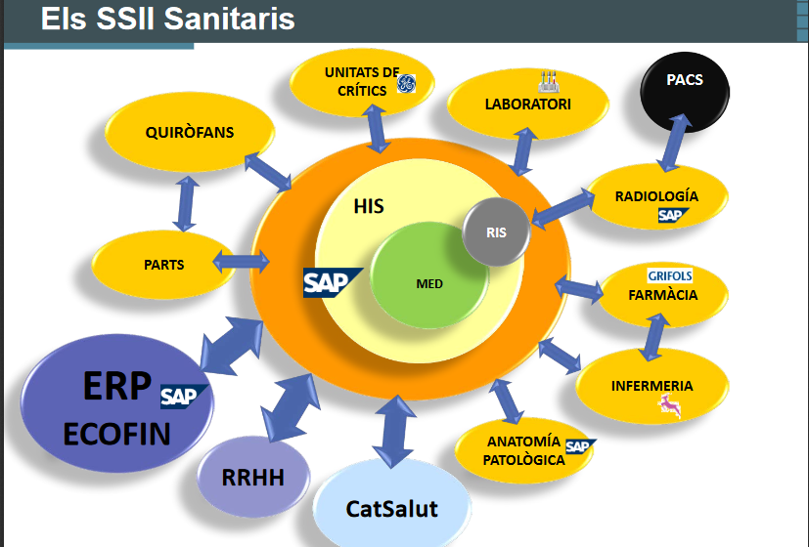
Figura 35: integració de SAP Argos amb altres aplicatius departamentals.

A la figura 36 es pot observar com SAP Argos s’integra amb altres Sistemes d’Informació com l’ECAP, utilitzat pels professionals assistencials d’Atenció Primària.

Sap Argos també s’integra amb programari de “Intel·ligència de Negoci”, el que es diu Business Intelligence (BI o BO). Aquest sistema s’alimenta de les dades assistencials de les bases de dades de SAP Argos. L’Hospital de Bellvitge té el seu propi sistema de BI local (a nivell Metropolità). Encara que últimament també esta accedint a l’Exadata de l’ICS.

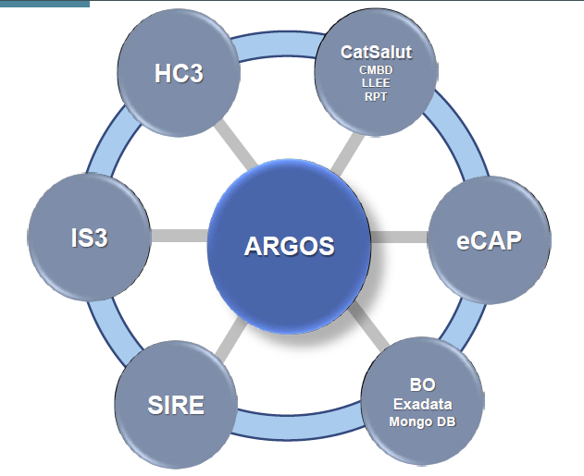
Figura 36: integració de SAP Argos amb altres Sistemes d’Informació.

7.5 Abast del projecte Argos

La figura 41 mostra l’abast de la implantació de SAP Argos a la Sanitat Catalana a nivell de nombre d’hospitals, nombre d’usuaris finals, nombre de Consultes Externes, nombre d’ingressos a Urgències, etc.

Una volumetria molt important que permet fer que el pacient sigui el centre del model i del projecte. A la mateixa figura es pot veure quins guanys ha tingut aquesta implantació.

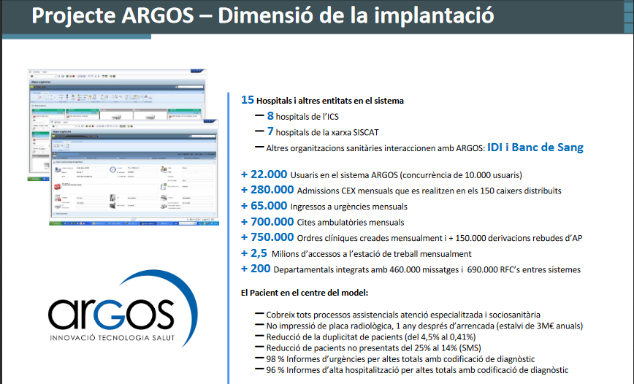
Figura 37: Dimensió de la implantació del projecte Argos.

A la següent figura 38 es pot observar la disponibilitat del sistema Argos i l’ús que fan els professionals assistencials.

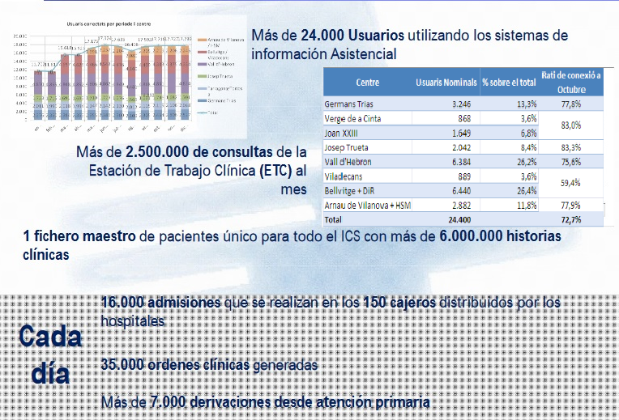
Figura 38: disponibilitat del sistema i el seu ús.

7.6 Desviaments dels objectius i les seves conseqüències

Com s’ha comentat a la introducció, la intenció de l’Institut Català de la Salut era crear un SAP per als processos econòmics (es va crear SAP Ecofin), els processos assistencials (es va crear SAP Argos) i els processos de gestió dels Recursos Humans.

Aquest últim projecte no es va abordar i els aplicatius de Recursos Humans no es van integrar. Per lo qual encara tenim aplicatius antics aïllats que s’han de mantenir i que son difícils d’integrar. Mentre, es van elaborant nous programes per pal·liar algunes mancances.

8. Conclusions

8.1 Respecte el projecte ARGOS

Remarcar un comentari que apareix en aquesta memòria i que dona una idea de les avantatges d’integrar els SI: “encara que es cert que el canvi a SAP Argos va fer que els professionals assistencials haguessin de dedicar més minuts a la consulta externa amb el pacient, també es cert que en conjunt el professional surt guanyant en quan a temps total doncs no té que anar a cercar els resultats de les proves sol·licitades ni accedir als arxius per cercar la informació clínica”.

A la figura 39 es pot veure un resum dels resultats del projecte Argos.

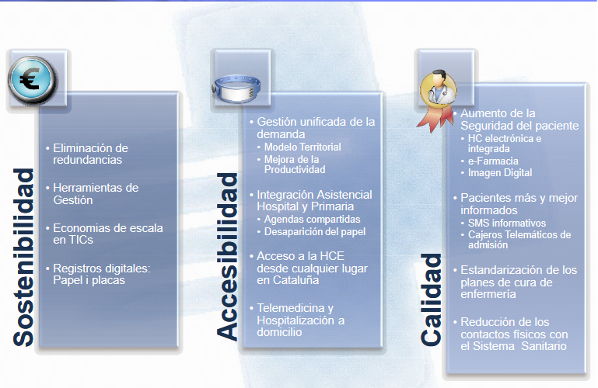
Figura 39: resultats del projecte Argos.

8.2 Respecte el Treball Final de Grau

Les conclusions més importants son:

- La importància de la planificació, de la constància en el dia a dia, de la perseverança davant el cansament, de la revisió constant dels plantejaments i planificació i de la satisfacció d’arribar a “bon port”.

- A nivell del tema del TFG, la importància d’integrar els Sistemes d’Informació sigui quin sigui l’àmbit empresarial. La consistència de les dades, els fluxos de treball entre diferents àrees funcionals, els costos i la eficiència son raons per que una empresa o organització es plantegi de forma valenta si es adient implantar un SIE.

- Crec que he assolit els objectius que m’havia plantejat a l’inici del TFG. Crec que he trobat un equilibri entre com jo havia plantejat el TFG i les indicacions/suggeriments del professor.

- Si es cert, com ja vaig indicar al meu professor a l’inici del TFG, que he tingut dificultats per obtenir informació sobre la implantació de SAP Argos a l’Hospital de Bellvitge. Crec que he pogut superar aquesta situació, encara que amb dificultats. Però m’ha estat del tot impossible trobar informació sobre els costos del projecte d’implantació de SAP Argos a l’Hospital de Bellvithe i a l’ICS. En aquest sentit, l’opacitat de la Generalitat de Catalunya va ser molt gran.

- La planificació ha estat, en conjunt, bastant ajustada a la realitzada al Pla de Treball. Només les indicacions fetes pel professor després de l’entrega de les PACs van fer que em planteges una sèrie de canvis al guió del TFG i impliquessin dedicar més temps en alguns apartats.

- Com he indicat al llarg de la memòria d’aquest TFG, queda pendent ampliar apartats com son “l’esglaó dos i tres”. Es a dir, sistemes com el SCM, el CRM, BI, etc. Però entrar al detall en aquests apartats faria que el TFG s’allargués més del compte.

9. Glossari

- Sistema d’Informació Empresarial: són programes d'aplicació (aplicacions) que permeten registrar operacions, donar suport als processos de treball, contribuir a la presa de decisions i obtenir avantatge d'eficiència o competitivitat per una organització
- Enterprise Resource Planning (planificació de recursos empresarials): és un conjunt d'aplicacions relacionades amb els processos de negoci d'una empresa, que permet assolir els objectius estratègics definits pels directius d'una organització.
- Base de dades: Una base de dades és un conjunt de dades que pertanyen a un context emmagatzemats per al seu posterior ús.
- Aplicació: aplicació és un programa informàtic dissenyat com a eina per permetre a un usuari realitzar un o diversos tipus de tasques.
- Parametrització: té a veure amb la personalització d'un sistema, es refereix a la possibilitat que la aplicació permeti la modificació d'aspectes puntuals del seu funcionament.
- Interficie: es la connexió que permet comunicar-se a dos sistemes d’informació o aplicacions.
- Estació de Treball Clínica: aplicació d’integració de SAP Argos desenvolupada per als professionals assistencials.
- Gamas: conjunt de prestacions (vistes, proves, intervencions, etc).

10. Bibliografia
- Desconegut. “Plantilla Memòria TFG”, [en línia] , Cataluña, UOC
- Beneito Montagut, Roser. “Presentació de documents i elaboració de presentacions”, [en línia] , Cataluña, UOC
- Saenz Higueras, Nita i VIDAL OLTRA, Rut, “Redacció textos científics”, [en línia] , Cataluña, UOC
- Desconegut, “Sobre el treball de fi de carrera”, [en línia] , Cataluña, UOC
- Josep Maria Marco Simó i altres, Sistemes d’Informació (a les Organitzacions) (Cap. 7),. Barcelona, Editorial UOC.

- Humi Guill Fuster i altres (2.011), Fonaments de Sistemes d’Informació (Cap. 1 i 2). Barcelona, Editorial UOC

- Jose Ramon Rodriguez i José Maria Joana (2.011), Fonaments de Sistemes d’Informació (Cap. 3). Barcelona, Editorial UOC

- Robert Clarisó Viladrosa , “Introducció al Treball Final”. Barcelona, Editorial UOC

- José Ramón Rodríguez, “El Treball Final com a Projecte” . Barcelona, Editorial UOC

- José Ramón Rodríguez, “La Gestio del Projecte al llarg del Treball Final”, Barcelona, Editorial UOC

- Entrepreneur, “Cómo escribir un buen resumen ejecutivo”, https://www.entrepreneur.com/article/261325

- Monte Peñarroya, “¿Cómo hacer un buen resumen ejecutivo? (ver ejemplo) ,
https://www.montsepenarroya.com/como-hacer-un-resumen-ejecutivo-para-un-plan-de-empresa/

- Clavei, “Principales beneficios de un ERP”, https://www.clavei.es/blog/erp-que-es/

- Evaluando.com,http://www.evaluandoerp.com/software-enlatado-vs-a-medida/

- Luis Vilanova,
http://luisvilanova.es/desarrollo-erp-vs-desarrollo-a-medida-en-el-ano-2014/

- Sergio Espinoza Guido, Sistemas de información: desarrollo interno vs compra de paquetes,
file:///C:/Users/Miguel/Downloads/7058-9658-1-PB.pdf

- Mundoerp.com, https://www.mundoerp.com/blog/ventajas-e-inconvenientes-del-software-libre-open-source-oss/

- Wikiedia, https://es.wikipedia.org/wiki/Sistemas_de_informaci%C3%B3n_hospitalaria
- José Maria Joana Calaf,Rafael Gracia Escoriza,Ana Lucía García Ortín, Gestión con éxito de proyectos de transformación: el caso ICS, Llibres a Google Play, https://books.google.es/books?id=x2plWq_DjEIC&printsec=frontcover&dq=Gesti%C3%B3n+con+%C3%A9xito+de+proyectos+de+transformaci%C3%B3n:+El+caso+ICS&hl=ca&sa=X&ved=0ahUKEwiEoMv91M3hAhWiz4UKHVWhB-wQ6AEIKzAA#v=onepage&q&f=false
- Hospital de Bellvitge, www.bellvitgehospital.cat
- Slideshare.net, “ERP vertical vs ERP horitzontal”, https://www.slideshare.net/IGNSL/erp-vertical-vs-erp-horizontal

- “hora.es, " Por qué un software vertical puede ser la mejor solución de gestión para tu empresa”, http://www.ahora.es/software-vertical-solucion-gestion/

- Softwarepara.net, “ERP Vertical vs ERP Horizontal, ¿Qué les diferencia?”, https://softwarepara.net/erp-vertical-horizontal/

- Qsoft.com, http://softwaresalus.com/descripcion_software_salus.aspx

- Computerworld.es, “El grupo hospitalario USP potencia la inversión en tecnologia”, https://www.computerworld.es/archive/el-grupo-hospitalario-usp-potencia-la-inversion-en-tecnologia

- SAP.com, https://www.sap.com/spain/ , https://news.sap.com/latinamerica/2014/05/sap-hace-la-diferencia-en-el-sector-salud/

- Jorge Juan Muñoz Fernández, “Implantación del sistema ERP SAP R/3”, Treball Fi de Carrera.

- Raúl Lecha Nuñez, “Implantació de l’ERP SAP ISH-Med de gestió assistencial d’hospitals”, Treball Final de Carrera.

- Juan Jesús Ros Guzmán, “Implantación ERP en un Hospital Privado”, Treball Final de Grau.

- Domingo Calder´Sanchez, “Plan de Sistemas de Información”, Treball Final de Carrera – ETIG.

- Gruposdetrabajo.sefh.es, “Historia Clínica Electrónica”, https://gruposdetrabajo.sefh.es/tecno/documentos/documentos/curso_1/Historia_Clinica_ElectronicaMGarau.pdf

- Lluis de Haro,”6, 8, 10 anys d’ARGOS ... i ara què? ”, http://www.academia.cat/files/425-13515-DOCUMENT/Haro6003.04.2018.pdf

- Xavier Martinez Fontes, “Los sistemes de información en el Institut Català de la Salut: trazando una estratègia BI a partir del proyecto Argos”, document “Caso práctico. Definició-2.pdf”.

- José María Ramos Piñeiro, “ARGOS Assistencial Un Sistema únic i Integrat”, https://slideplayer.es/slide/7634843

- Delfi Faixedas, “Procés Assistencial al Sistema d'Informació d'Hospitals (ARGOS) de l'ICS”, https://prezi.com/fs_ybnvnkpa1/proces-assistencial-al-sistema-dinformacio-dhospitals-argos-de-lics

- Cinthiiaa Hernandez, “Gacela”, https://es.slideshare.net/CiinthiiaLunaa/gacela-39673267

- Luis de Haro, “Argos asssitencial, del prototipus al pilot”, https://es.slideshare.net/ForumCIS/lluis-aro

- Luis de Haro”, https://www.camaralima.org.pe/bismarck/DESCARGAS/FORO_SALUD/4_LDeHaro.pdf

11. Taula d’abreviacions

- TFG: Treball Final de Grau.
- UOC: Universitat Oberta de Catalunya.
- PAC: Prova d’Avaluació continuada.
- SIE: Sistema d’Informació empresarial.
- ERP: Enterprise Resource Planning (Planificador de Recursos Empresarials).
- BBDD: base de dades.
- SCM: Supply Chain Managment (Gestió de la Cadena de Subministres).
- CRM: Customer Relationship Managment) (Gestió de la Relació amb els Clients).
- BI: Business Intelligence (Intel·ligència del Negoci)
- KM: Knowledge Manager (Gestió del Coneixement).
- DDS: Decision Suport System (Suport a la Pressa de Decisions).
- HIS: Hospital Information System (Sistema d’Informació Hospitalari).
- SIAH: Sistema d’Informació d’Atenció Hospitalària.
- ETC: Estació de Treball Clínica.
- ETH: Estació de Treball Hospitalària.
- ICS: Institut Català de la Salut
- TIC: Tecnologies de la Informació i Comunicació.

12. Annexos

12.1 Comentaris generals

La intenció d’aquest TFG es parlar de la “INTEGRACIÓ”. No centrant-se només en la implantació d’un ERP en un Hospital si no en tot el procés de “maduració”. Es a dir, reflectir els problemes d’una empresa (hospital) i/o organització, l’anàlisi que es fa d’aquest problemes que condueix a un Pla Estratègic a nivell de SI.

Aquest TFG es centra principalment en la implantació d’un ERP com a sistema d’informació que ajuda a integrar tots el processos interns. Però la visió global que ha de tenir la gerència de l’hospital i/o organització envers els SI fa que es visualitzin també els sistemes de processos/relacions externes (proveïdors i clients/pacients) i les aplicacions orientades al personal i a la direcció (intel·ligència de negoci).

El plantejament ha estat el següent:

- Analitzar els problemes que té una empresa i/o organització.
- Cercar els objectius i solucions (ERP) que comporta, a nivell genèric dins d’un Pla Estratègic dels SI.
- Fer una descripció genèrica de la solució (ERP).
- Profunditzar en la solució més adient (ERP sectorial).
- En comptes de visualitzar una implantació teòrica d’un ERP a un hospital, veure com es va fer realment la implantació a l’Hospital de Bellvitge.

El fet de parlar de l’hospital de Bellvitge, i la seva organització, com una “barrella” de plantejament real i a la vegada fictici (doncs la implantació de l’ERP SAP R3 la va fer principalment una consultoria externa) m’ha servit per reflectir una situació inicial real i una situació futura que es coneix actualment.

El fet de parlar de l’hospital (empresa) i la seva organització es un fet convenient doncs es van detectar mancances d’integració a nivell d’empresa (hospital) i d’organització. I, com ja he dit, la implantació del SAP R3 (projecte Argos), encara que en fases, es va fer a tota l’organització (ICS).

El fet de parlar d’un Pla Estratègic de SI encara que centrant-nos en l’ERP té com a raó de ser el fet de reflectir d’una forma més amplia les mancances a nivell dels SI de l’hospital i la seva organització. Posteriorment el TFG es centra en la solució ERP.

El fet de parlar dels ERPs en general i després aprofundir en la solució ERP sectorial serveix per tenir una visió del que és un ERP estàndard, sense renunciar posteriorment a entrar al detall de la solució sectorial.

12.2 Detall del Diagrama de Gantt

Diagrama de Gantt de la PAC1:

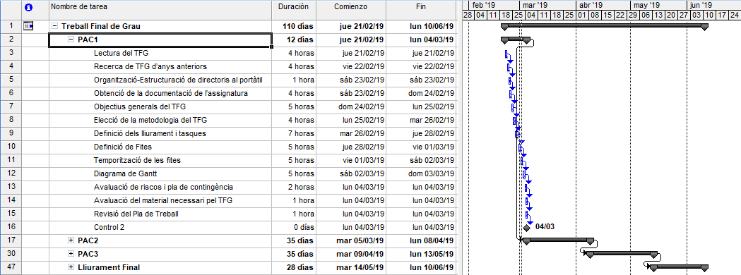

Diagrama de Gantt de la PAC2:

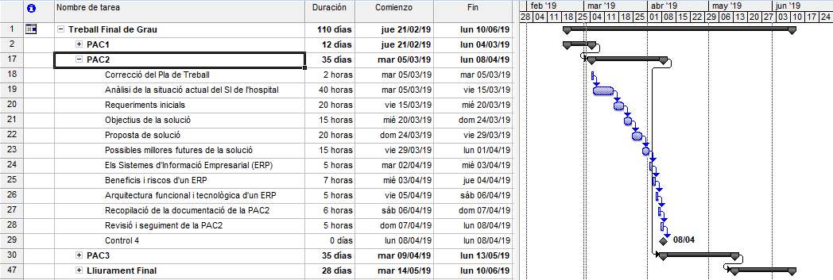

Diagrama de Gantt de la PAC3:

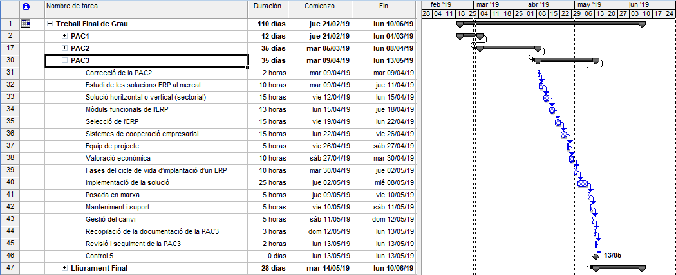

Diagrama de Gantt Lliurament Final

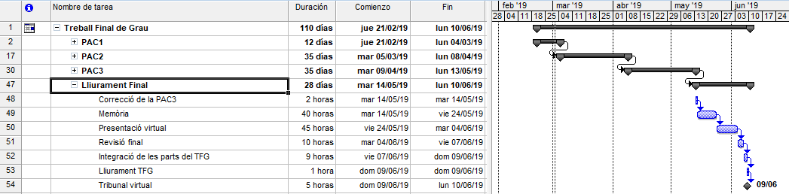

12.3 Tasques i la seva temporització

El desenvolupament d’aquest projecte s’ha desglossat en: blocs o lliuraments parcials i un lliurament final. Aquesta divisió s’ha fet, entre d’altres raons, per poder fer una avaluació continuada de l’assignatura.

Cadascun d’aquests lliuraments parcials compren un nombre determinat de tasques, raó per la qual les desglossarem. Això ens permetrà una millor i mes ajustada planificació. També ens ajudarà a modificar i adequar mes fàcilment la planificació en cas de que haguem de fer canvis.

El projecte s’iniciarà amb un Pla de Treball (PAC1) amb l’objectiu d’aconseguir planificar i estructurar el TFG. L’anàlisi de la situació actual, els requeriments futurs i la introducció als Sistemes d’Informació Empresarial (ERP) formaran part de la PAC2. La integració d’un ERP a un hospital i el cicle de vida d’un ERP formaran part de la PAC3.. El Lliurament final constarà de la memòria (que es el producte final) i la presentació.

Tant a la PAC2 com a la PAC3 es important fer la recopilació de la documentació i del producte, generat fins al moment, amb un format que serveixi ja per a la entrega final.

També reflectim el temps que dedicarem a cadascuna de les tasques per poder obtenir una planificació mes ajustada.

LLIURAMENT | DESCRIPCIÓ
PAC1 | Pla de Treball
PAC2 | Anàlisi situació actual  Requeriments futurs  Introducció a un SIE (ERP)
PAC3 | Integració d’un ERP a un hospital  Cicle de vida d’un ERP
LLIURAMENT FINAL | Documentació: memòria (producte final) i presentació
Taula 4 – Lliuraments del TFG

A continuació es desglossen els lliuraments en tasques per poder fer una planificació mes acurada.

LLIURAMENT PAC1

TASCA | DESCRIPCIÓ | Temps
PAC1 | Lectura del TFG | 4 h
PAC1 | Recerca de TFG d’anys anteriors | 4 h
PAC1 | Organització-Estructuració de directoris al portàtil | 1 h
PAC1 | Obtenció de la documentació de l’assignatura | 4 h
PAC1 | Objectius generals del TFG | 5 h
PAC1 | Elecció de la metodologia del TFG | 4 h
PAC1 | Definició dels lliurament i tasques | 7 h
PAC1 | Definició de Fites | 5 h
PAC1 | Temporització de les fites | 5 h
PAC1 | Diagrama de Gantt | 5 h
PAC1 | Avaluació de riscos i pla de contingència | 2 h
PAC1 | Avaluació del material necessari pel TFG | 1 h
PAC1 | Revisió del Pla de Treball | 1 h
Taula 5 – Descomposició de la PAC1 en tasques i la seva temporització

LLIURAMENT PAC2

TASCA | DESCRIPCIÓ | Temps
PAC2 | Correcció del Pla de Treball  En cas de que el Pla de Treball sigui corregit pel consultor, seria important revisar-ho per corregir errors i avaluar si s’ha de modificar la planificació. | 2 h
PAC2 | Anàlisi de la situació actual del SI de l'hospital  Volem obtenir una foto actual del SI de l’hospital, veure el grau d’integritat dels diferents aplicatius, els nínxols, etc. | 40 h
PAC2 | Requeriments inicials  Es important aclarir el requisits per poder després fer un bon disseny que s’adeqüi a les necessitats de l’hospital. | 20 h
PAC2 | Objectius de la solució  .A partir de la situació actual de l’hospital i dels requeriments d’aquest, es definiran uns objectius. | 15 h
PAC2 | Proposta de solució  .Proposarem una solució a la Gerència de l’hospital que satisfaci els objectius definits. | 20 h
PAC2 | Possibles millores futures de la solució  A més a més dels objectius marcats, es poden definir millores futures a la solució proposada. Com son els sistemes de cooperació empresarial (SCM, RCM, BI, etc). | 15 h
PAC2 | Els Sistemes d’Informació Empresarial (ERP)  Parlarem d’aquests Sistemes donant una definició i les seves característiques. | 5 h
PAC2 | Beneficis i riscos d’un ERP  Comentarem els beneficis d’implantar un ERP a l’hospital. Però també parlarem dels riscos que comporta. | 7 h
PAC2 | Arquitectura funcional d’un ERP  Descriurem no només els mòduls funcionals del processos interns de l’empresa si no també altres mòduls per les relacions externes. | 5 h
PAC2 | Recopilació de la documentació de la PAC2  Recopilació de la documentació de la PAC2 generada fins el moment amb un format que serveixi ja per a la entrega final | 6 h
PAC2 | Revisió i seguiment de la PAC2  Durant el desenvolupament de la PAC2 haurem d’anar revisant tots els aspectes referents a la qualitat de la documentació i adequant la planificació a possibles imprevistos o desviacions. | 5 h
Taula 6 – Descomposició de la PAC2 en tasques i la seva temporització

LLIURAMENT PAC3

TASCA | DESCRIPCIÓ | Temps
PAC3 | Correcció de la PAC2  En cas de que la PAC2l sigui corregida pel consultor, seria important revisar-la per corregir errors i avaluar si s’ha de modificar la planificació. | 2 h
PAC3 | Estudi de les solucions ERP al mercat  De forma breu descriurem algunes de les solucions d’ERP que hi ha al mercat. | 10 h
PAC3 | Solució horitzontal o vertical (sectorial)  Veurem que hi ha ERPs estàndards i altres específics per un sector determinat, en aquest cas el sanitari. | 15 h
PAC3 | Mòduls funcionals de l’ERP  Descriurem els diferents mòduls funcionals que composen el sistema ERP. | 13 h
PAC3 | Selecció de l’ERP  Després de l’estudi del mercat, i amb els objectius definits, seleccionarem l’ERP més adient per l’hospital. | 15 h
PAC3 | Sistemes de cooperació empresarial  Veurem la idoneïtat o no d’incorporar altres sistemes d’informació empresarial avançats/especialitzats (SCM, RCM, BI, etc). | 15 h
PAC3 | Equip de projecte  Descriurem l’equip de treball associat al projecte i els seus rols.. | 5 h
PAC3 | Valoració econòmica  Farem una relació dels costos de tot el projecte i incidirem especialment en els costos ocults.. | 10 h
PAC3 | Fases del cicle de vida d’implantació d’un ERP  Donarem una idea general de les diferents fases del cicle de vida d’implantació d’un ERP.. | 10 h
PAC3 | Implementació de la solució  Es descriurà la implantació, la parametrització, la creació del prototip i la formació dels diferents tipus d’usuaris. | 25 h
PAC3 | Posada en marxa  La posta en marxa del sistema ERP i ús per part dels usuaris. | 5 h
PAC3 | Manteniment i suport  Les accions posteriors a l’arrencada i estabilització del sistema ERP. | 5 h
PAC3 | Gestió del canvi  Apartat important, però moltes vegades oblidat, per assolir l’èxit del projecte. | 5 h
PAC3 | Recopilació de la documentació de la PAC3  Recopilació de la documentació de la PAC3 generada fins el moment amb un format que serveixi ja per a la entrega final. | 3 h
PAC3 | Revisió i seguiment de la PAC3  Durant el desenvolupament de la PAC3 haurem d’anar revisant tots els aspectes referents a la qualitat de la documentació i adequant la planificació a possibles imprevistos o desviacions. | 2 h
Taula 7 – Descomposició de la PAC3 en tasques i la seva temporització

LLIURAMENT FINAL

TASCA | DESCRIPCIÓ | Temps
LL.FINAL | Correcció de la PAC3  En cas de que la PAC3 sigui corregida pel consultor, seria important revisar-la per corregir errors i avaluar si s’ha de modificar la planificació | 2 h
LL.FINAL | Memòria (producte final)  Sintetitza el treball realitzat. Conté la informació rellevant del TFG, la metodologia emprada i la solució aportada. Son essencials els aspectes formals de la comunicació escrita. | 40 h
LL.FINAL | Presentació virtual  Es un resum del treball realitzat. Se sintetitza de forma clara, concisa i ben estructurada el TFG en un màxim de 20 transparències. | 45 h
LL.FINAL | Revisió final  Darrera revisió de tot el TFG: memòria (producte) i presentació. | 10 h
LL.FINAL | Integració de les parts del TFG  Assemblatge de les diferents parts del TFG per la posterior entrega. | 9 h
LL.FINAL | Lliurament TFG  El TFC es lliurarà a l’espai de lliurament i registre d’avaluació continuada. | 1 h
LL.FINAL | Tribunal Virtual  Es resoldran els dubtes que pugui plantejar el Tribunal d’avaluació. | 5 h
Taula 8 – Descomposició del Lliurament final en tasques

